СООО «Завод современной пожарной техники»
220138, Республика Беларусь, г. Минск, ул. Липковская, 18-1, ком. 13
тел. +375 (17) 542-21-38/39/40, факс. +375 (17) 385-14-41
e-mail: zspt@spas.by, сайт: http://zspt.by/

Автоцистерна пожарная
АЦ 3,7-50 (5340??) ЗСПТ 1002

Руководство по эксплуатации
и техническому обслуживанию



Содержание
1. Общая информация 4
2. Основные составные части 6
3. Техническое описание 7
3.1. Техническое описание шасси 7
3.2. Техническое описание автоцистерны 8
3.3. Описание маркировки транспортного средства 11
4. Эксплуатация автоцистерны 12
4.1. Общие указания по эксплуатации 12
4.2. Устройство и эксплуатация основных частей автоцистерны 13
4.3. Подготовка к работе и эксплуатация трансмиссии, насосной установки автоцистерны 23
4.4. Стационарный лафетный ствол (устанавливается по требованию заказчика) 30
5. Дополнительное электрооборудование 32
5.1. Расположение органов управления и индикации электрооборудования 33
5.2. Электрическая лебедка (устанавливается по требованию заказчика) 35
5.3. Осветительная мачта (устанавливается по требованию заказчика) 35
5.4. Электрические цепи дополнительного электрооборудования автоцистерны 36
6. Меры безопасности при эксплуатации автоцистерны 40
7. Техническое обслуживание 43
8. Текущий ремонт 44
9. Транспортировка 45
10. Правила хранения, консервация 46

1. ОБЩАЯ ИНФОРМАЦИЯ
Настоящее Руководство по эксплуатации и техническому обслуживанию автоцистерны пожарной АЦ 3,7-50 (5340??) ЗСПТ 1002(далее –Руководство) содержит сведения о технических характеристиках автоцистерны, краткое описание сборочной единицы, требования к эксплуатации, перечень операций по техническому обслуживанию и справочные данные.
Руководство распространяется на автоцистерну пожарнуюАЦ 3,7-50 (5340??)модель ЗСПТ 1002 и ее модельный ряд.
В связи с постоянной проводимой работой по совершенствованию изделия, завод изготовитель оставляет за собой право на внесение изменений в конструкцию изделия по улучшению тактико-технических и эксплуатационных характеристик, которые могут быть не указаны в настоящем Руководстве.
При эксплуатации и обслуживании автоцистерны, ее агрегатов и оборудования необходимо дополнительно руководствоваться следующими документами, прилагаемыми к автоцистерне:
1. «Шасси МАЗ-5340??. Автомобили МАЗ. Руководство по эксплуатации»;
2. «Силовые агрегаты ЯМЗ-53653. Руководствопо эксплуатации 536.3902150 РЭ».
3. «Насос пожарный НЦПН-40/100УВМ.Э24.Б24.П.Г.02 Руководство по эксплуатации (Паспорт)»;
4. «Лафетный ствол. Инструкция по эксплуатации»(поставляется по требованию заказчика);
5. «Воздухонагреватель. Инструкция по эксплуатации»;
7. «СГУ. Руководство по эксплуатации»;
8. «Радиостанции. Руководство по эксплуатации»(поставляется по требованию заказчика);
9. «Лебедка электрическая. Инструкция по эксплуатации»(поставляется по требованию заказчика);
10. «Телескопическая электропневматическая мачта. Инструкция по эксплуатации»(поставляется по требованию заказчика);
11. «Электрогенератор. Руководство по эксплуатации»(поставляется по требованию заказчика)

К автоцистерне прилагаются также паспорта на комплект поставляемого оборудования.
В Руководстве приняты следующие условные обозначения и сокращения:
- автоцистерна – автоцистерна пожарная АЦ 3,7-50 (5340??) ЗСПТ 1002;
- КП – коробка передач;
- КОМ – коробка отбора мощности;
- ЛС – лафетный ствол;
- ПН– пожарный насос;
- ПТВ – пожарно-техническое вооружение;
- РК – раздаточная коробка;
- СГУ – светосигнальная громкоговорящая установка;
- РЭ–руководство по эксплуатации;
- ЧС – чрезвычайная ситуация.

ВНИМАНИЕ!
Перед эксплуатацией автоцистерны внимательно ознакомьтесь с руководствами и инструкциями по эксплуатации комплекта поставляемого оборудования автоцистерны.
1.1. Идентификация обозначения:
АЦ – тип пожарного автомобиля (автоцистерна);
3,7– количество вывозимых огнетушащих веществ, т, не менее;
50 – номинальная подача ПН, л/с;
5340??– обозначение базового шасси;
ЗСПТ 1002–тип;
ТУ BY 690655067.002-2014 – разработаны в соответствии с ГОСТ 2.114-95 и ТКП 1.3-2010.
1.2. Назначение:
АЦ 3,7-50 (5340??) ЗСПТ 1002 предназначена для доставки боевого расчета, пожарно-технического вооружения, аварийно-спасательного оборудования и запаса огнетушащих веществ к месту пожара, тушения пожаров и проведения аварийно-спасательных работ в жилых зданиях, сооружениях, на промышленных объектах, а также для подачи к месту пожара огнетушащих веществ от других источников водоснабжения.
Автоцистерна может использоваться как самостоятельная боевая единица, а так же как насосная установка при работе «в перекачку» с одной или несколькими другими автоцистернами.
1.3. Конструкция автоцистерны обеспечивает:
- заправку емкостей автоцистерны огнетушащими веществами;
- подачу воды и воздушно-механической пены от автоцистерны через ручные и (или)стационарныелафетные стволы без установки на водоисточник;
- забор воды из водоисточников и ее подачу через ручные и (или)лафетные стволы в очаг пожара;
- забор раствора пенообразователя из сторонней емкости, для пеносмешенияи подачи воздушно-механической пены через ручные и(или) лафетные стволы в очаг пожара;
- размещение в отсеках и нишах кузоваавтоцистерны необходимого вывозимого к месту пожара ПТВ и аварийно-спасательного оборудования.
1.4. Автоцистерна соответствует климатическому исполнению У1 (эксплуатации при температуре воздуха от минус 40°C до плюс 40°С), категории размещения 1 (для эксплуатации на открытом воздухе), эксплуатации в атмосфере типов 1 и 2 (условно чистой и промышленной) по ГОСТ 15150-69 с размещением в период оперативного ожидания в помещении с температурой воздуха не ниже плюс 10°С.
1.5. Автоцистерна не предназначена для работы во взрывоопасной среде.
1.6. Средства измерения, инструмент и принадлежности.
Для контроля работы пожарного насоса установлены три группы многофункциональных семи сегментных индикаторов.
Контроль и измерение параметров работы агрегатов шасси МАЗ-5340?? производится штатными контрольно-измерительными приборами, размещенными на щитке приборов в кабине водителя.
Автоцистерна укомплектована следующими принадлежностями и инструментом, необходимыми для ее эксплуатации и технического обслуживания:
1.6.1 комплект ПТВ и аварийно-спасательного оборудования;
1.6.2 комплект водительского инструмента, принадлежностей и запасных частей к шасси автомобиля согласно описи завода изготовителя (поступает с шасси).

2. ОСНОВНЫЕ СОСТАВНЫЕ ЧАСТИ
2.1. Автоцистерна состоит из следующих основных частей:
2.1.1 шасси МАЗ-5340?? со специальной кабиной для размещения водителя и боевого расчета;
2.1.2 дополнительная трансмиссия привода насосной установки;
2.1.3 насосная установка с водопенными коммуникациями;
2.1.4 система вакуумная;
2.1.5 система гидропривода;
2.1.6 система управления;
2.1.7 дополнительное электрооборудование;
2.1.8 система дополнительного обогрева;
2.1.9 отсеки и ниши кузова для размещения насосной установки и ПТВ;
2.1.10 цистерна (модульной сборки) для воды;
2.1.11 бак для пенообразователя.
2.2. Автоцистерна смонтирована на шасси МАЗ-5340??, оборудована пожарным насосом, установленным в задней части рамы (насосном отсеке). Привод пожарного насоса осуществляется отКОМчерез повышающий редуктор посредством карданной передачи, КОМ агрегатирован с раздаточной коробкой передач шасси.
Для подачи к месту пожара воздушно-механической пены насос оборудован ручной системой дозирования пенообразователя, позволяющей дозировать пенообразователь в количестве1% –10%.
2.3. Для доставки к месту пожара воды и пенообразователя, автоцистерна оборудована цистерной(модульной сборки) для воды продольного расположения. Модуля цистерны (емкости)сделаны из полиэтилена, с люком для осмотра и технического обслуживания, отстойником грязи, устройством для слива воды припереполнении, электронным уровнемером. Модуляцистерны имеют фланцы для присоединения водопенных коммуникаций.
Сзади автоцистерны расположена емкость (бак) для пенообразователя, которая оснащена электронным уровнемером, заливной горловиной, люком для осмотра и технического обслуживания, трубопроводами для заправки и подачи пенообразователя.
Водопенные коммуникации позволяют производить все необходимые операции по забору и подаче к месту пожара огнетушащих веществ.
2.4. Дополнительное электрооборудование служит для освещения отсеков кузова, сигнализации открытого положения дверей (роллет, подножек) кабины и надстройки,управления насосной установкой, средствами связи и дополнительно установленным оборудованием, а также для подачи предупреждающих световых, контрольных и звуковых сигналов.
2.5. ПТВ, аварийно-спасательное оборудование и принадлежности автоцистерны размещаются в салоне боевого расчета, отсеках, нишах и на крыше кузовной надстройки.
2.6. Обогрев кабины производится штатным отопителем от системы охлаждения двигателя и дополнительным автономным отопителем. Обогрев насосного отсека производится дополнительным автономным отопителем.
2.7. Общий вид транспортного средства (см. Рисунок 1).

3. ТЕХНИЧЕСКОЕ ОПИСАНИЕ
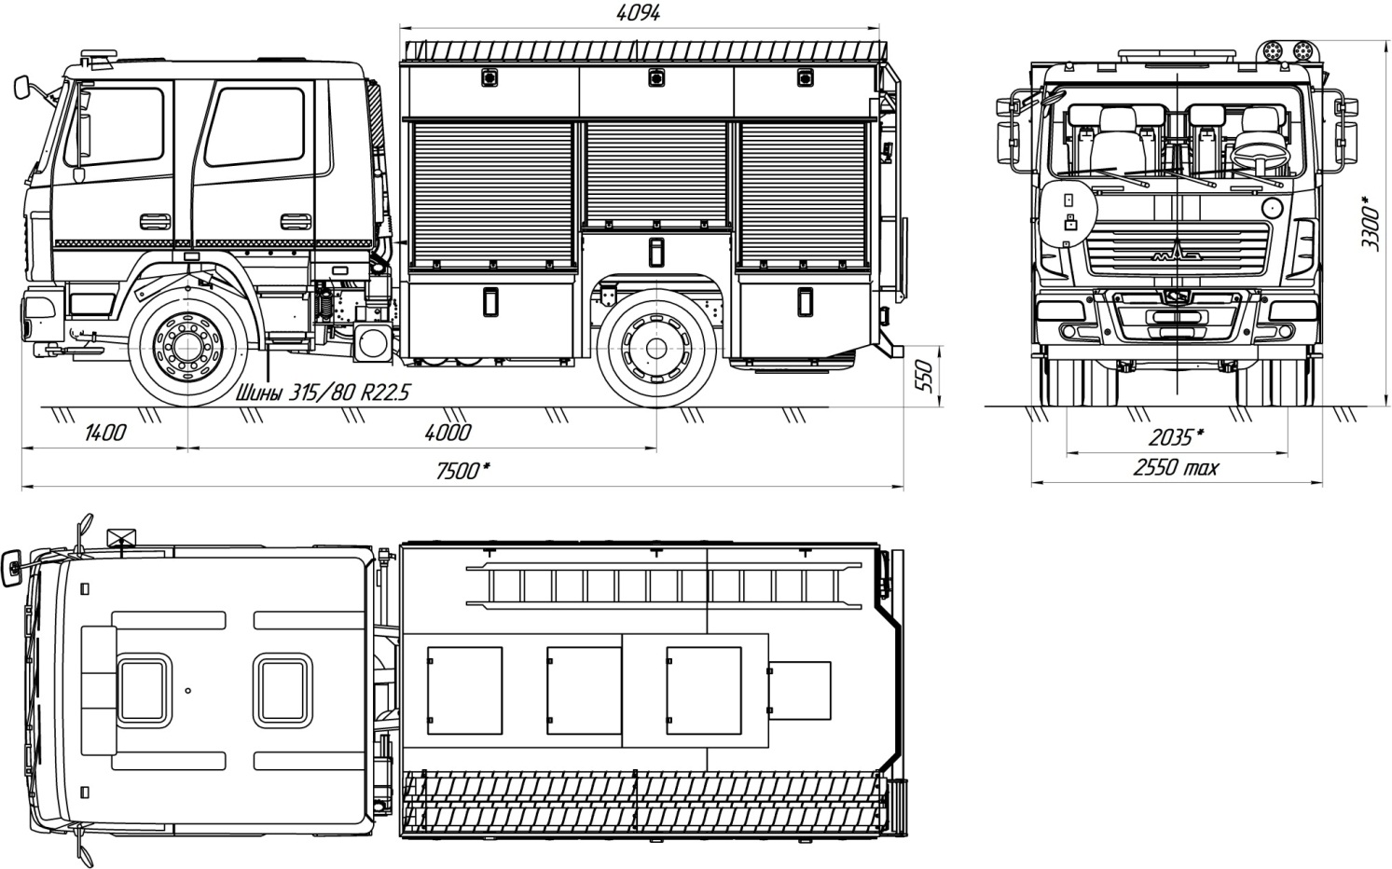
Рисунок 1 – Общий вид транспортного средства

3.1. Техническое описание шасси
Основные параметры шасси указаны в таблице 1 Руководства:
Таблица 1
Наименование параметра | Значение и характеристика параметра
1 | 2
Базовое шасси | МАЗ-5340??
Допустимая полная масса, кг, не более | 20 500
Марка двигателя, тип | ЯМЗ-53653, дизельныйс турбонаддувом и промежуточным охлаждением воздуха, четырехтактный
Мощность двигателя, кВт (л.с.), при 2400 об/мин | 178,0(238)
Максимальный крутящий момент, Н×м, при 1300-1600 об/мин | 1 307
Рабочий объем двигателя, см³ | 6 650
Вместимость топливного бака, л | 300
Напряжение, В | 24

Продолжение таблицы 1
Аккумулятор | 2 батареи 12 В
Стартер, В/кВт | 24/4,0
Сцепление | MFZ-430, Donmez, Sachs, фрикционное, сухое, однодисковое
Коробка передач | ZF9S1310ТО
Подвеска (передняя, задняя) | Передняя – зависимая, рессорная, с гидравлическими амортизаторами телескопического типа, со стабилизатором поперечной устойчивости.  Задняя – зависимая, рессорная, со стабилизатором поперечной устойчивости.
Колесная база, мм | 4000
Максимальная скорость движения, км/ч, не менее | 85
Колесная формула | 4×2
Дорожный просвет, мм, не менее | 250
Схема компоновки шасси | Кабина над двигателем, расположение двигателя переднее, продольное
Вид потребляемого топлива | Дизельное

3.2. Техническое описание автоцистерны
Основные параметры автоцистерны указаны в таблице 2 Руководства.
Таблица 2
Колесная формула / ведущие колеса | 4×2
Схема компоновки транспортного средства | Не полноприводная
Расположение двигателя | Переднее, продольное
Исполнение загрузочного пространства | специальная надстройка (отсеки для ПТВ, емкости для воды и пенообразователя, насосная установка)
Кабина | цельнометаллическая, сдвоенная, опрокидывающаяся вперед, четырехдверная, шестиместная, однообъёмная
Масса транспортного средства в снаряжённом состоянии, не более, кг | 15 300
Технически допустимая максимальная масса, не более, кг | 20500
Продолжение таблицы 2
Габаритные размеры, не более,мм,
- длина | 7500
- ширина | 2 550
- высота | 3300
База, мм | 3 800 – 4 750
Колея передних / задних колес, мм | 2035 / 2154
Двигатель внутреннего сгорания(марка, тип) | ЯМЗ-53653, дизельный с турбонаддувом и промежуточным охлаждением воздуха, четырехтактный
- количество и расположение цилиндров | 6, рядное
- рабочий объем цилиндров, см³ | 6650
- степень сжатия | 17,5
- максимальная мощность, кВт (мин⁻¹), по Правилам ООН № 85 | 178,0 (2 400)
Топливо | дизельное
Система питания (тип) | впрыск топлива под давлением
Система зажигания (тип) | Электронная
Система выпуска и нейтрализации отработавших газов | с одним глушителем и системой нейтрализации отработавших газов; система селективного каталитического восстановления (SCR)
Трансмиссия | механическая
Сцепление (марка, тип) | MFZ-430, Donmez, Sachs, фрикционное, сухое, однодисковое
Коробка передач (марка, тип) | 9-ступенчатая с ручным управлением
Подвеска
Передняя (описание) | Зависимая, рессорная, с гидравлическими амортизаторами телескопического типа, со стабилизатором поперечной устойчивости.
Задняя (описание) | Зависимая, рессорная, со стабилизатором поперечной устойчивости.

Продолжение таблицы 2
Рулевое управление (описание) | рулевой механизм «винт-шариковая гайка-рейка-сектор», рулевой привод с гидроусилителем
Тормозные системы
Рабочая (описание) | двухконтурная, с пневматическим приводом, с разделением на контуры по осям, АBS, ASR, тормозные механизмы всех колес барабанного типа
- аварийная (запасная) (марка, тип) | стояночная тормозная система
- стояночная (марка, тип) | тормозные механизмы колес задней тележки с приводом от пружинных энергоаккумуляторов
- вспомогательная | газодинамический тормоз, установленный в выпускной системе двигателя, может устанавливаться ретардер
Шины | 315/80 R22.5
Дополнительное оборудование транспортного средства: | Предпусковой подогреватель двигателя, пожарный насос с трансмиссией отКОМ, установленной в разрез карданной линии, автономный воздушный отопитель (отопители) кабины и насосного отсека, устройства для подачи специальных световых и звуковых сигналов.  По заказу: дополнительные устройства освещения (фара-искатель), эл. лебедка, световая мачта, эл. генератор, пожарно-техническое вооружение, устройства заземления, специальные технические средства, предназначенные для ликвидации чрезвычайных ситуаций, тушения пожаров.
Дополнительная информация | Пригодно для использования на всей сети дорог общего пользования без ограничений

3.3. Описание маркировки транспортного средства
Таблица 3
1. | Место расположения и форма знака обращения на рынке государств – членов Таможенного союза:
 | Единый знак обращения на рынке государств – членов Таможенного союза выполнен согласно Решению Комиссии Таможенного союза от 15 июля 2011 г.№ 711, наносится фотохимическим способом на табличку изготовителя.
2. | Место расположения таблички изготовителя:
2.1 | В нижней части правого дверного проема, рядом с табличкой изготовителя базового автомобиля
3. | Место расположения идентификационного номера (VIN):
3.1. | На табличке изготовителя.
3.2. | С правой стороны в передней части рамы на лонжероне.
4. | Структура и содержание идентификационного номера транспортных средств:
Таблица 4
WMI |  |  | VDS |  |  |  |  |  | VIS
1 | 2 | 3 | 4 | 5 | 6 | 7 | 8 | 9 | 10 | 11 | 12 | 13 | 14 | 15 | 16 | 17
Y | 3 | 9 | 1 | 0 | 0 | 2 | 0 | 0 | G | 0 | 1 | 5 | 1 | 0 | 0 | 6
п. 1-3: Международный идентификационный код изготовителя (WMI-код):
Y39 – Международный идентификационный код изготовителя (WMI), применяемый совместно с поз. 12-14 (годовое производство изготавливаемых транспортных средств не превышает 500 штук), Республика Беларусь;
п. 4-7: Тип автомобиля:
п. 4-5: Наименование автомобилей:
10 – автоцистерны пожарные;
п. 6-7: Порядковый номер типа автомобиля, применяемый в зависимости от наименования автомобиля.
Для пожарных автоцистерн:
02 – вместимостью воды от 3,7 м³ до 5,0 м³ воды с одноступенчатым или двухступенчатым насосом
п. 8-9: 0 – не используется;
п. 10: Код года выпуска согласно таблице 1 Приложения 7 к ТР ТС 018/2011(модельный год).
п. 11: 0 – не используется;
п. 12-14: Обозначение изготовителя, годовое производство,изготавливаемых транспортных средств, которого не превышает 500 штук:
151 – СООО «ЗСПТ»;
п. 15-17: Порядковый производственный номер

4. ЭКСПЛУАТАЦИЯ АВТОЦИСТЕРНЫ

4.1. Общие указания по эксплуатации
4.1.1. Проверка работоспособности.
Автоцистерна поступает потребителю в собранном виде. Перед вводом ее в эксплуатацию необходимо:
- произвести осмотр с целью проверки состояния и, при необходимости, подтянуть крепления сборочных единиц;
- подтянуть, при необходимости, соединения трубопроводов системы водопенных коммуникаций;
- проверить крепление электропроводки и светотехнических приборов, а также убедиться в отсутствии повреждений изоляции;
- произвести смазку в соответствии с таблицей 6 Руководства;
- произвести все операции по вводу в эксплуатацию шасси автомобиля согласно «Шасси МАЗ-5340??. Автомобили МАЗ. Руководство по эксплуатации»;
- наполнить цистерну и бак для пенообразователя – водой и пенообразователем соответственно;
- запустить пожарный насос, убедиться в исправности трансмиссии;
- проверить целостность патрубков пневмосистемы;
- произвести пробную подачу воды через ручной или лафетный ствол;
- проверить целостность и герметичность водопенных коммуникаций.
4.1.2. Обкатка.
После проведения вышеуказанных операций автоцистерна должна пройти обкатку.
Правильная эксплуатация автоцистерны обеспечивает постоянную техническую исправность и ее безотказную работу.
Обкатку производят в соответствии с:«Шасси МАЗ-5340??. Автомобили МАЗ. Руководство по эксплуатации» и «Насос пожарный НЦПН-40/100УВМ.Э24.Б24.П.Г.02 Руководство по эксплуатации (Паспорт)». Перед обкаткой необходимо изучить особенности конструкции автоцистерны и установленного на ней специального оборудования, а также проверить крепление всех агрегатов и механизмов, наличие смазки в агрегатах, исправность рулевого механизма и тормозной системы.
В процессе обкатки автоцистерны необходимо следить за показаниями контрольных приборов, проверять нагрев картера ведущего моста, коробки передач, следить за исправностью тормозной системы и рулевого управления. Обнаруженные неисправности немедленно устранить, после чего продолжить обкатку.
Пробег производят со скоростью, оговоренной «Шасси МАЗ-5340??. Автомобили МАЗ. Руководство по эксплуатации».
Обкатка в тяжелых дорожных условиях (гололед, грязь, песок, крутые подъемы и спуски) не допускается.
При обкатке автоцистерны во время пробега двигатель не должен работать на полную мощность.
После обкатки и перед началом эксплуатации проводят первое техническое обслуживание (ТО-1), заменяют смазку в агрегатах согласно «Шасси МАЗ-5340??. Автомобили МАЗ. Руководство по эксплуатации» и РЭ установленного на автоцистернеспециального пожарного оборудования.

4.1.3. Эксплуатационные ограничения.

ЗАПРЕЩАЕТСЯ:
- применять топливо, смазочные масла и гидравлические жидкости, не указанные в эксплуатационных документах;
- проводить работы под поднятой кабиной, с не зафиксированным в конечном положении дополнительным механическим устройством фиксаторами (Рисунок 2 Руководства).
Эксплуатация и техническое обслуживание автоцистерны, аппаратуры, оборудования изделия, входящих в комплектациюавтоцистерны должно производиться в строгом соответствии с РЭ на каждое конкретное изделие.
Инструмент и принадлежности, поставляемые вместе с шасси МАЗ-5340??, используются согласно «Шасси МАЗ-5340??. Автомобили МАЗ. Руководство по эксплуатации».

4.2. Устройство и эксплуатация основных частей автоцистерны
4.2.1. Шасси автомобиля.
Шасси автомобиля МАЗ-5340?? подвергается доработке и служит для монтажа на нем пожарной надстройки.
Шасси автомобиля МАЗ-5340??дополнительно(по требованию заказчика)может оборудоватьсяэлектрической лебедкойстационарно закрепленной к раме автомобиля,расположенной под передним защитным устройством (бампером),пневматической осветительной мачтойстационарно закрепленной к надстройке, расположенной между кабиной и надстройкойи трехпозиционным задним защитным устройством с откидным брусом,регулируемым по высоте – задний угол свеса.
4.2.2. Специальная кабина для размещения водителя и боевого расчета.
Специальная кабина для размещения водителя и боевого расчета(далее – кабина) закрытая, цельнометаллическая, двухрядная, шестиместная, однообъемная, салонного типа, совмещенная с базовой кабиной шасси (Рисунок 2 Руководства). Кабина имеет четыре двери, открывающиеся по ходу движения автомобиля, которые оборудованы опускающимися стеклами.
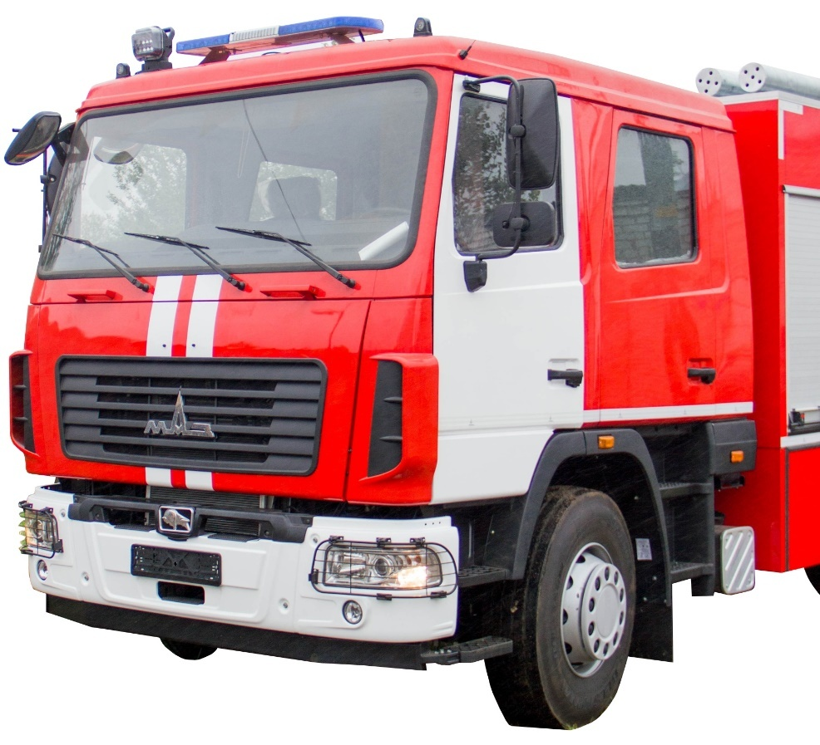
Рисунок 2– Кабина водителя и боевого расчета
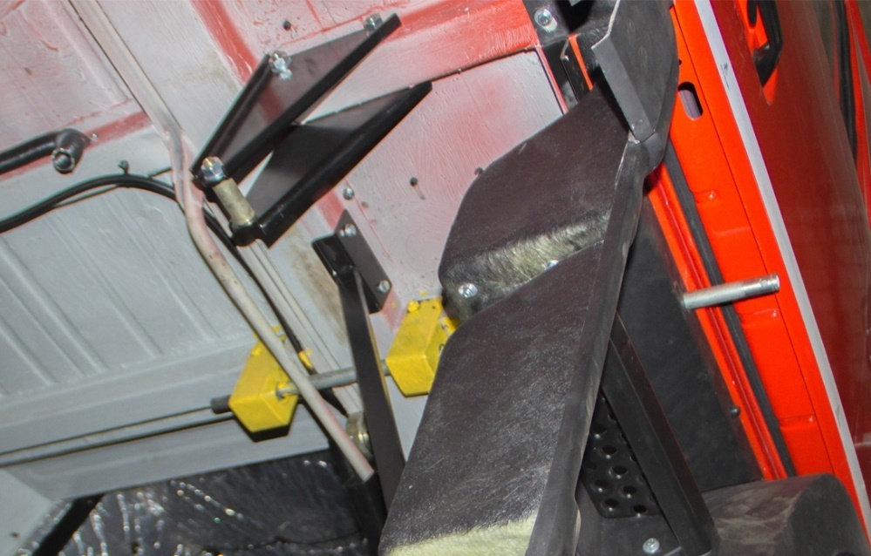
Ось подъема кабины
Ролик
Фиксатор подъемного устройства
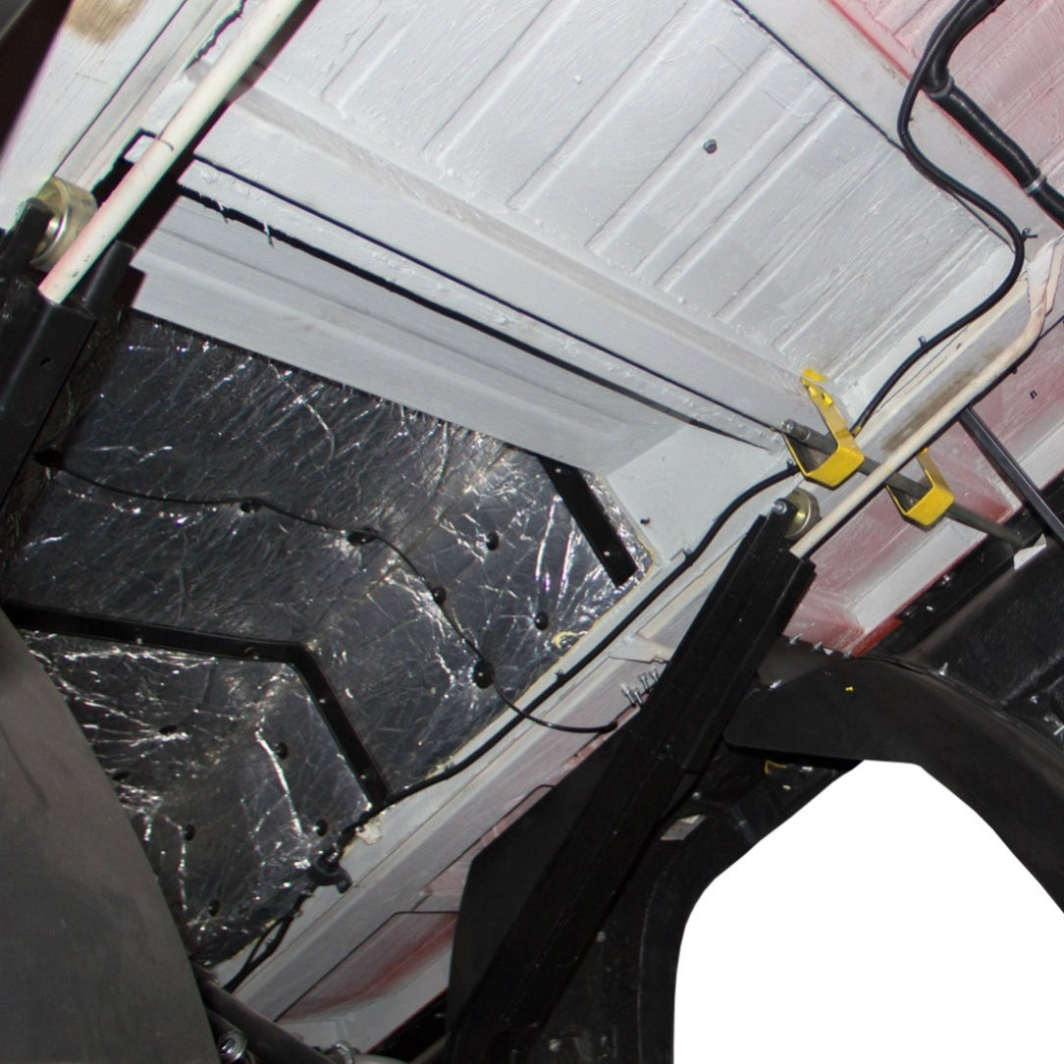
Ось подъема кабины
Фиксатор подъемного устройства
Ролик
Рисунок 3 – Фиксатор подъемного устройства
4.2.2.1. Кабина имеет возможность откидываться без дополнительных подъемных приспособлений во время технического обслуживания. Откидная конструкция обеспечивает подъем, опускание и фиксацию кабины. При поднятой кабине предусмотрено дополнительное механическое устройство для предотвращения непреднамеренного ее опускания (Рисунок 3 Руководства). Ось, которой поднимают кабину, нужно вставить в отверстие справой стороны под задней дверью. Эта ось будет блокировать ролик, на котором кабина опускается, и кабина не опустится полностью. Конструкция кабины обеспечивает возможность обслуживания агрегатов шасси с соблюдением техники безопасности.
4.2.2.2. Жесткость конструкции и прочность материала обеспечивают сохранение жизненного пространства (соблюдение правил ЕЭК ООН) в отношении безопасности боевого расчета, находящегося в салоне в случае дорожно-транспортного происшествия.
4.2.2.3. Улучшенный внутренний интерьер, и компоновка кабины позволяет боевому расчету комфортно размещаться во время движения или отдыха, обеспечивает возможность оперативной и безопасной посадки и высадки.Внутренняя отделкакабиныбоевого расчета выполнена из однотонного износостойкого материала, пригодного к чистке, не уступающего по свойствам материалу отделки базового шасси. Индивидуальные сиденья с подголовниками, ремни безопасности, поручни – всё выполнено для безопасности экипажа.
4.2.2.4. Ступеньки и поручни установлены с учетом эргономических требований, широкий дверной проем для доступа ко второму ряду сидений обеспечивает свободный вход и выход даже при надетом дыхательном аппарате. Вертикальная часть внутреннего пространства и дверей выполнены из рифленого листового алюминиевого сплава с противоскользящими свойствами.
4.2.2.5. Сиденья второго ряда расположены по направлению движения (Рисунок 4 Руководства), оборудованы индивидуальными местами с отдельной спинкой, подголовником, ремнями безопасности и креплением для дыхательного аппарата. Под крышкой сидений находится ящик для хранения ПТВ. Для доступа к ПТВ, расположенному в ящике, необходимо потянуть крышку сидения вверх, при ее подъеме обеспечится фиксация. Для съема дыхательного аппарата следует потянутьза рукоятку, находящуюся внизу сиденья механизма фиксации дыхательного аппарата и расфиксировать его(Рисунок 4 Руководства).
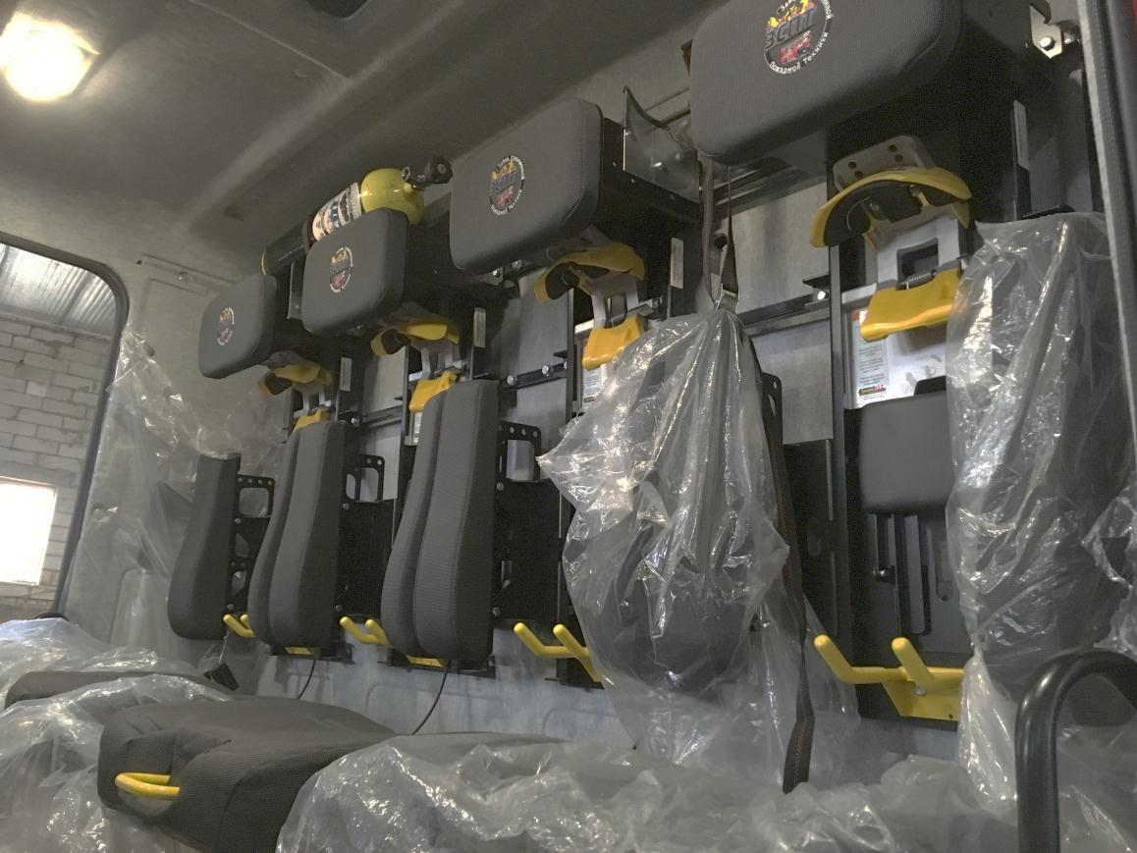
Ручка механизма фиксации дыхательного аппарата
Фиксатор башмака баллона
Рисунок 4– Сиденья второго ряда для боевого расчета

ВНИМАНИЕ!
Во избежание возникновения опасности необходимо строго соблюдать следующие меры предосторожности:
- перед запуском двигателя ознакомьтесь с системами и органами управления автомобилем;
- возможная небрежность и (или) неправильная оценка водителем дорожных условий может привести к серьезной аварии.
4.2.3. Кузовная надстройка.
Кузовная надстройка служит для размещенияотсеков для пожарно-технического вооружения (ПТВ) и аварийно-спасательного инструмента (АСИ) (Рисунок 5 Руководства), насосной установки(Рисунок 5аРуководства), емкостей для огнетушащих веществ(Рисунки9, 9а,б,в Руководства).
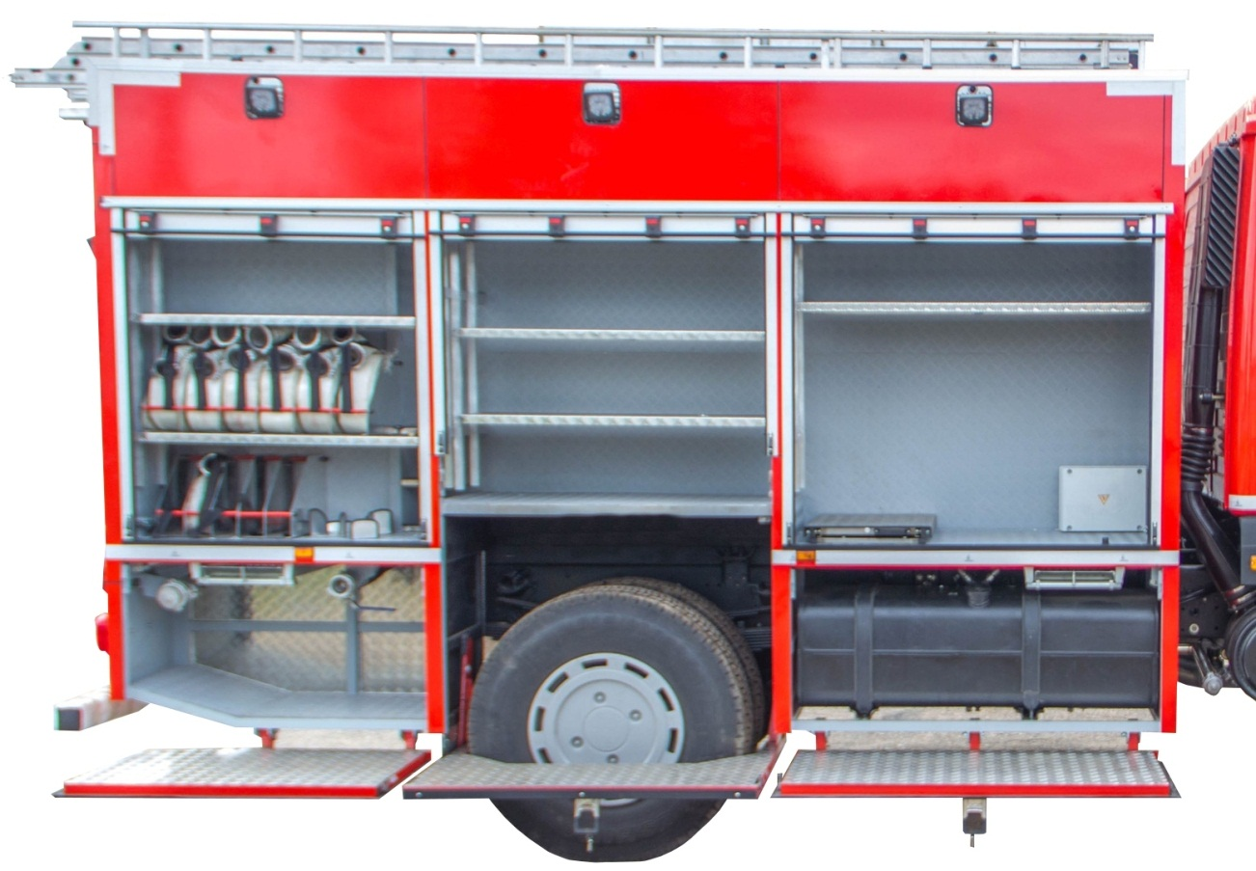
7

3

1
5
4
1
2
5
6
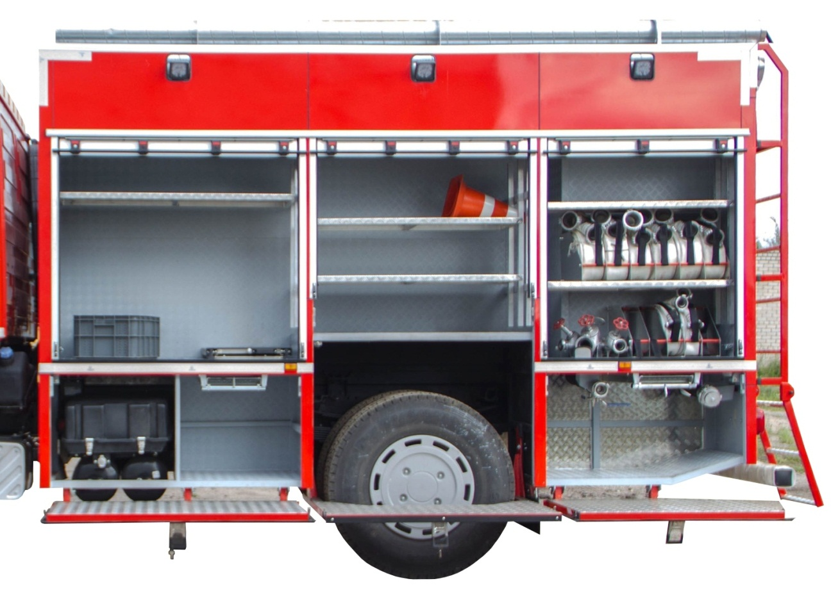

2
5
4
1

1

8
5
3
Рисунок 5–Кузовная надстройка, вид справа и слева
1 – отсеки, 2 – ниши, 3 – откидные дверцы-подножки, 4 – выдвижная полка, 5 –выдвижные ступеньки, 6 – заднее защитное устройство (бампер) с откидным брусом; 7 – топливный бак; 8 – лестница на крышу.
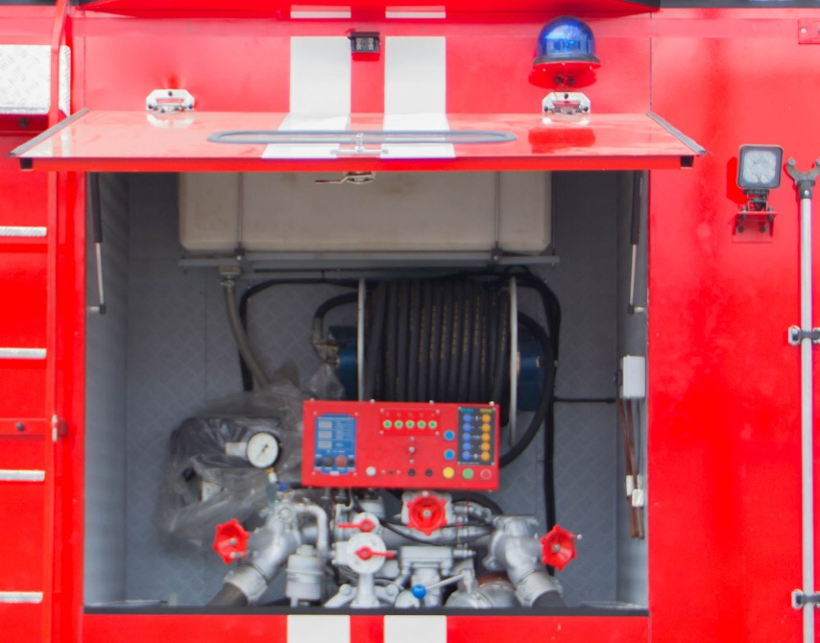
4

3

7

6

1
5
2
Рисунок 5а–Кузовная надстройка, вид сзади
1 – насосный отсек, 2 – лестница для подъема на крышу, 3 –пенобак, 4 – центробежный насос; 5 – катушка высокого давления; 6 – фара-искатель; 7 – маяк.
4.2.3.1. Отсеки и ниши служат для размещения ПТВ и АСИ (Рисунки5,5а,6 Руководства). В машине имеются четыре ниши, оборудованные откидными дверцами-подножками и выдвижными ступеньками для доступа к верхним стеллажам;шестьсегментов отсеков, которые оборудованы регулируемыми по высоте стеллажами (передние правый и левый сегментотсековдополнительно оборудованывыдвижными полками) и насосный отсек для размещения насосной установки с водопенными коммуникациями икреплениями для хранения ПТВ. Боковые отсеки закрыты шторными дверями с барабанной системой намотки, которые представляют собой пыле-и влагонепроницаемые роллеты из легкого алюминиевого сплава. При открытии шторной двери автоматический включатель обеспечивает включение и отключениеосвещения соответствующего сегмента отсека, с возможностью включения - отключения принудительно. Внутренние боковые стенки отсеков и ниш полностью обшиты рифленым или гладким дюралюминиевым листом.
4.2.3.2. Выдвижные полки(Рисунок 6 Руководства)предназначены для хранения ПТВ, АСО и инвентаря, обладающих большой массой, размерами иустанавливаются в отсеках и нишах.Выдвигаются путем нажатия на кнопку, которая приводит в действие специальныйрычаг,и фиксируются в двух положениях: транспортном и рабочем.
4.2.3.3. Комплектация автоцистерны пожарным оборудованием осуществляется в соответствии с договором поставки, с соответствующей записью в формуляре автоцистерны. Для облегчения поиска места размещения ПТВ, АСО и инвентаря на боковых стенках отсеков и ниш установлены таблицы-указатели.
Крепление оборудования осуществлено ремнями, специальными зажимами с замками, пружинными зажимами, а также рядом других вспомогательных механизмов. Поверхности зажимов снабжены амортизирующими прокладками, предотвращающими порчу оборудования.
ВНИМАНИЕ!
При эксплуатации автоцистерны необходимо следить за надежным креплением пожарного оборудования и при необходимости регулировать его.
4.2.4. Насосный отсек.
Насосный отсек предназначен для размещения насосной установки с водопенными коммуникациями, элементами управления насосом, автономным отопителем находящимся в насосном отсекеи хранения ПТВ(Рисунки5а,7,8 Руководства).
4.2.4.1. Насосная установка.
В насосном отсекемогут быть установленыцентробежный одноступенчатый насос или двухступенчатый насос различной производительности (далее – насос) (Рисунок 5а Руководства), описание и эксплуатация конкретной модели насоса указывается в РЭ, прилагаемые к каждой модели автомобиля. В данном руководстве за базовый насос берется модель «Насос центробежный пожарный нормального давленияНЦПН-40/100УВМ.Э24.Б24.П.Г.02» .
ВНИМАНИЕ!
Перед эксплуатацией автоцистерны необходимо ознакомиться с РЭ на насос.
4.2.4.2. Панель управления.
В насосном отсеке расположена панель управления, на которой размещены приборы контроля: индикация заполнения цистерны водой и бака пенообразователем, индикацияаварийного давления масла в двигателе и перегрева двигателя (Рисунок 7 Руководства).
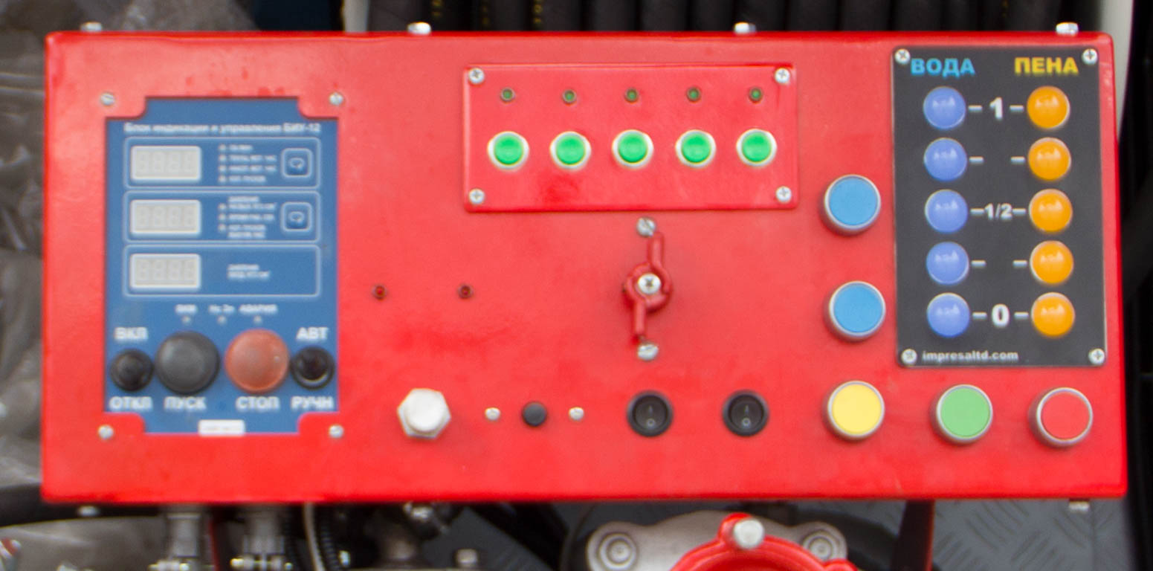
9
6
8
7
5
4
3
2
1
Рисунок 7 – Панель управления
1 –индикация заполнения цистерны водой и бака пенообразователем, 2 – кнопки включения/выключения освещения по периметру автоцистерны и в отсеках, 3 – кнопка включения/выключения заднего проблескового маяка, 4 – пульт управления вакуумным насосом, 5 – пульт управления двигателем автомобиля, 6 – кран вакуумного насоса; 7 – индикация аварийного давления масла в двигателе; 8 – индикация перегрева двигателя; 9 – сеть.
Панель управления состоит из:
универсального электронного пульта, позволяющего управлять работой центробежного и вакуумного насосов и получать визуальную информацию об изменении их режимов работы (давление; разряжение в полости насоса; наличие воды в насосе; давление на выходе из насоса; количество включений и наработку вакуумного насоса; наработку моточасов центробежного насоса; автоматическое и ручное включение автономного вакуумного насоса и т.д.);
пульта управления двигателем автомобиля;
элементов управления и световой индикации освещения, позволяющие принудительно включать и выключать: свет по периметру автоцистерны и в отсеках, освещения рабочей зоны на крыше, задний проблесковый маяк;
индикации заполнения цистерны водой и бака пенообразователем.

4.2.4.3. Водопенные коммуникации и их запорная арматура.
Водопенные коммуникации и их запорная арматура предназначены, для забора, распределения и подачи огнетушащих веществ к насосу, емкости и напорным магистралям.
По требованию заказчика, как дополнительная опция обвязка насоса может быть выполнена для работы, как автоцистерны, так и автомобиля воздушно-пенного.
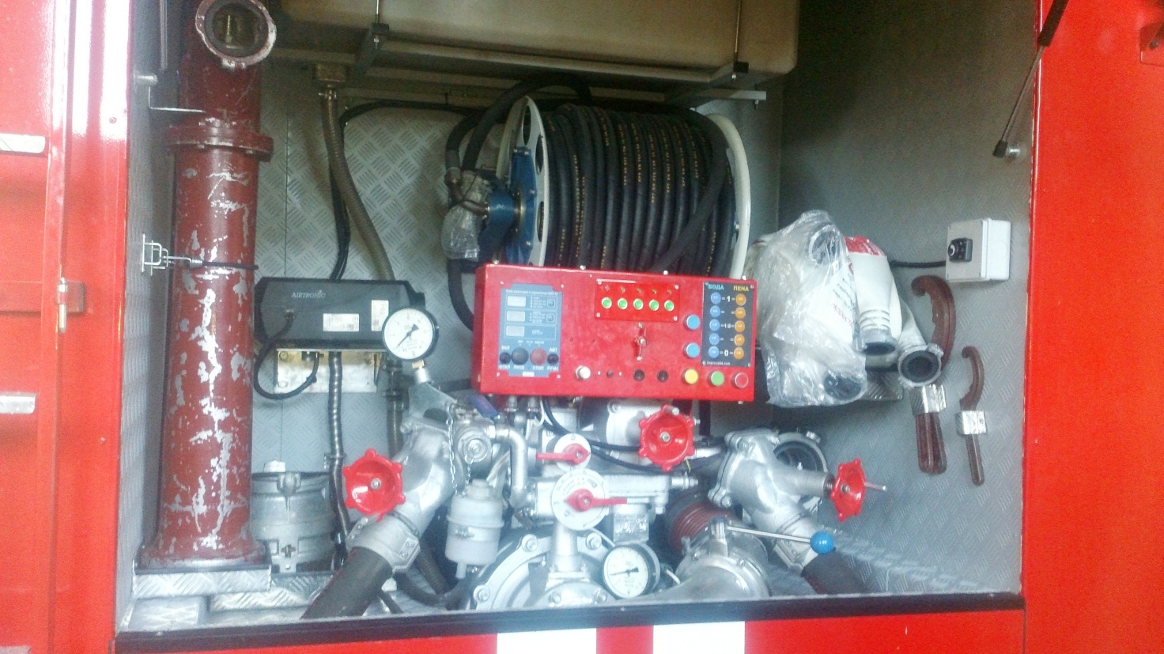
9
6
10
11
12
4
2
2
3
7
5
8
1

Рисунок 8–Водопенные коммуникации насоса.
2
1 – напорные патрубки;2 – запорная арматура напорных патрубков; 3 – запорная арматура заполнения цистерны водой;4 – запорная арматура магистрали забора пенообразователя из сторонней емкости;5 – дозатор пеносмесителя;6 – кран пеносмесителя;7 – запорная арматура для забора воды из внешних водоисточников или для подачи воды из цистерны;8 – запорная арматура воздушной магистрали продувки насоса; 9 – пульт управления автономным отопителем; 10 – катушка высокого давления; 11 – пенобак; 12 – автономный отопитель.
1

4.2.5. Емкости для огнетушащих веществ.
Емкости для огнетушащих веществ (цистерна для воды (модульной сборки) и бак для пенообразователя) служат для доставки к месту пожара запаса воды и пенообразователя.
Конструкция емкостей показана на Рисунках9, 9а,б,в Руководства:
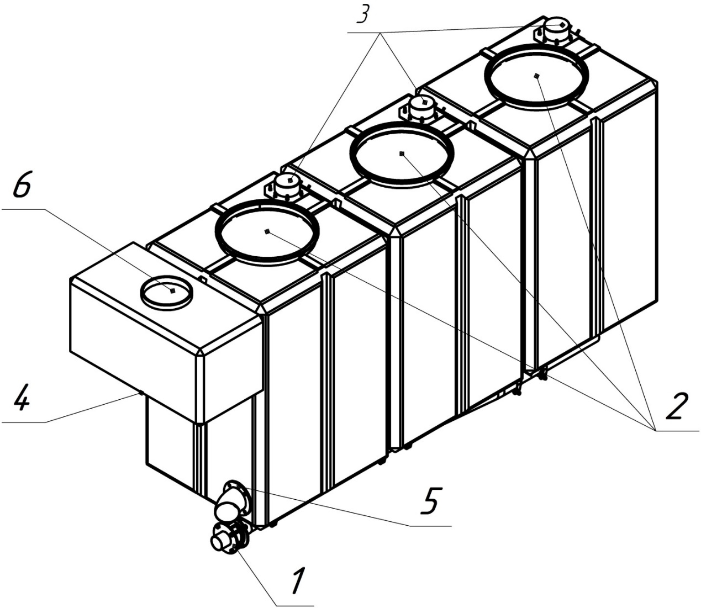
Рисунок 9 – Емкость для огнетушащих веществ.
1 – фланцы патрубков заполнения модулей емкости для воды, 2 – горловина для ревизии модулей емкости для воды, 3 – устройство для слива воды при переполнении, 4 – фланец заливной горловины пенообразователя, 5 – фланец патрубка забора воды из емкости, 6 - горловина для ревизии емкости для пенообразователя.
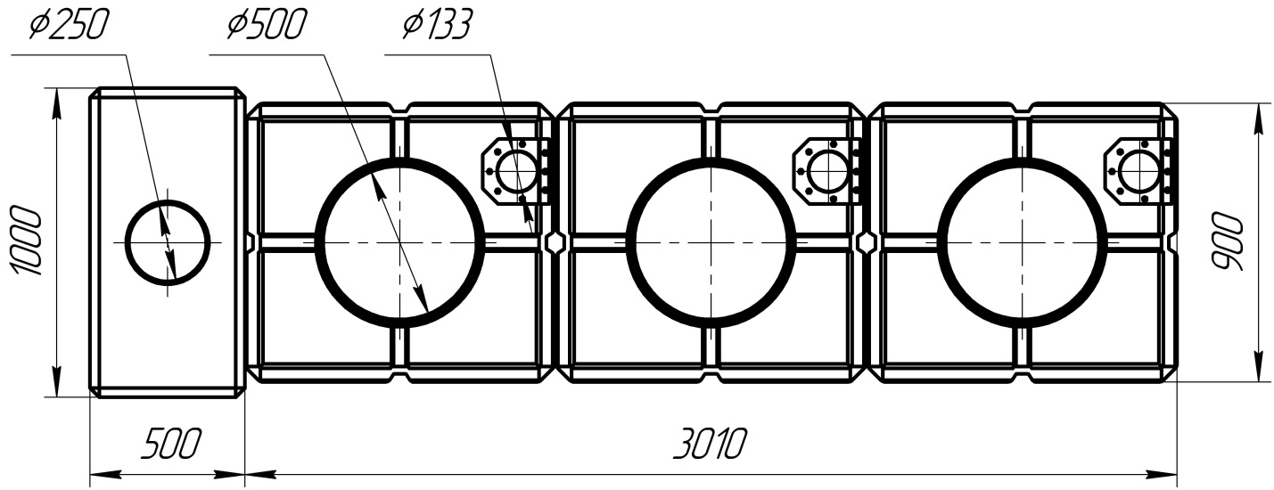
Рисунок 9а – Емкости для огнетушащих веществ, вид сверху.

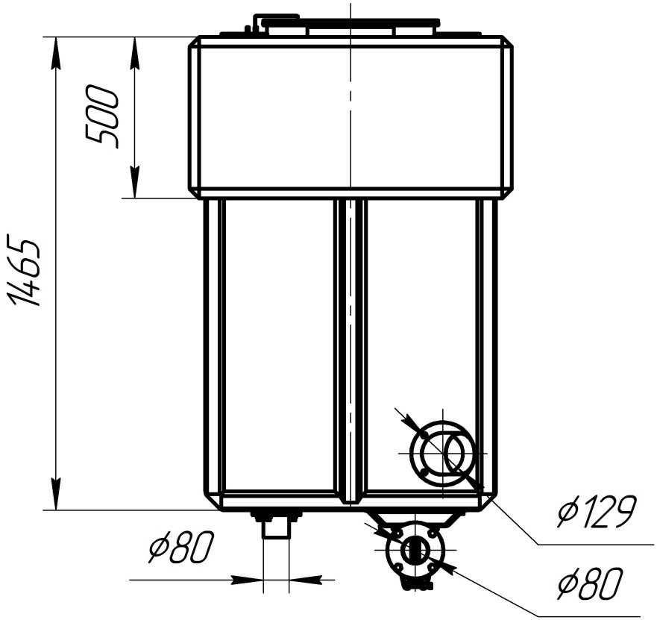
Рисунок 9б – Емкости для огнетушащих веществ, вид сзади.

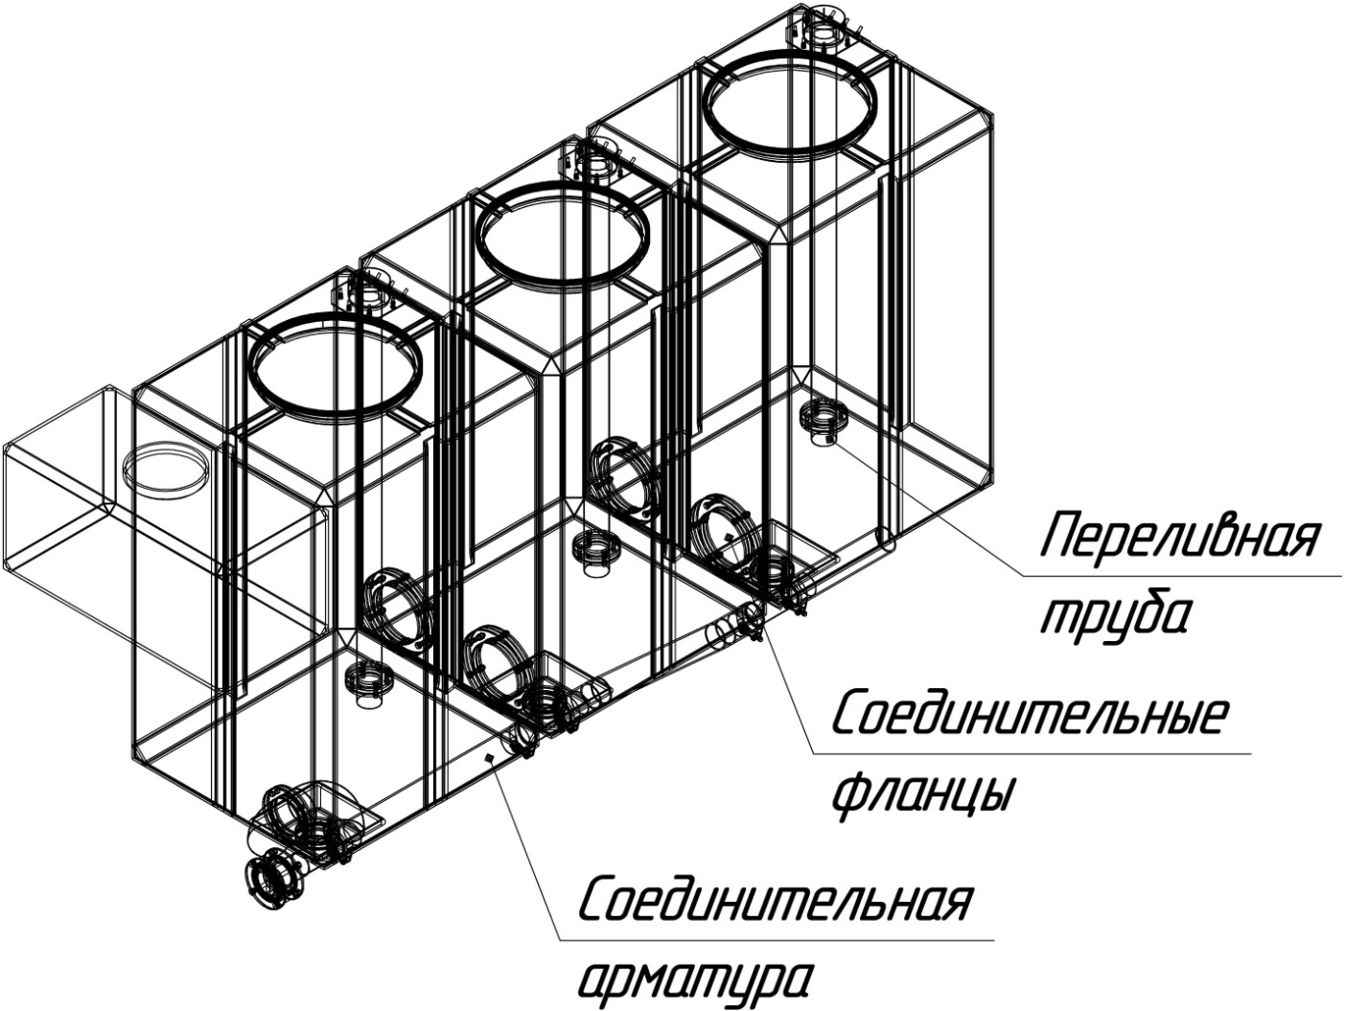
Рисунок 9в – Внутренняя конструкция емкостей для огнетушащих веществ
4.2.6. Дополнительная трансмиссияавтоцистерны.
Дополнительная трансмиссия автоцистерны (Рисунок 10 Руководства) служит для передачи крутящего момента двигателя автомобиля к пожарному насосу.

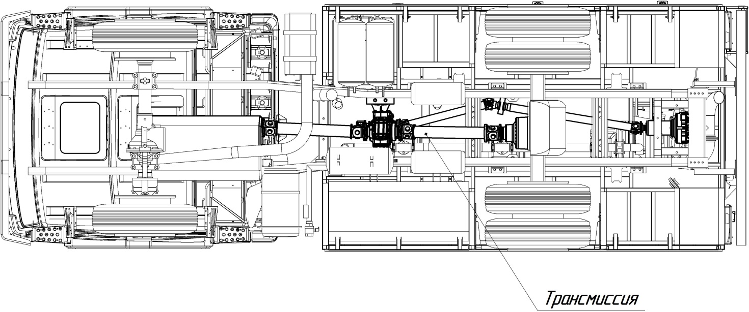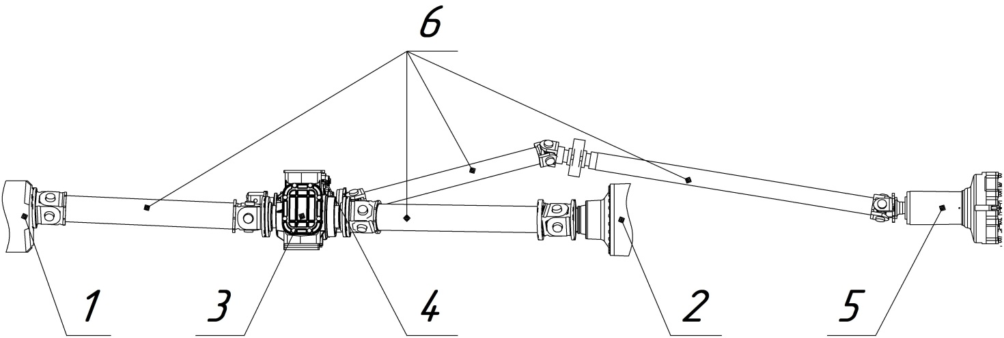
Рисунок 10 – Дополнительная трансмиссия
1 – Коробка передач, 2 – Задний мост, 3 – КОМ, 4 – Повышающий редуктор, 5 – Насос пожарный; 6 – Карданный вал.
Дополнительная трансмиссия автоцистерны состоит из следующих агрегатов:
- коробка отбора мощности (КОМ), установленная в разрез карданной передачи автоцистерны, соединенная с повышающим редуктором;
- карданные валы;
- промежуточные опоры;
- фланец пожарного насоса.

ВНИМАНИЕ!
1. Все работы, связанные с осмотром и обслуживанием дополнительной трансмиссии должны производиться при неработающем двигателе!
2. При работе коробки отбора мощности переключение передач недопустимо!
3. КОМ может включаться или выключаться только при выжатом сцеплении (включение/выключение сцепления производится в автоматическом режиме параллельно включению/выключению КОМ)!
4. Выключение сцепления должно происходить при холостом ходе двигателя (нейтральная передача)!
5. КОМ включать только тогда, когда остановился ведущий вал. Не остановившийся ведущий вал ведет к треску при включении коробки отбора мощности и преждевременному ее износу.
6. Для включения КОМ давление в пневмосистеме автомобиля должно составлять не менее 6 кгс/см².
7. Перед включением/выключением КОМ необходимо отключить трансмиссию шасси (нейтральная передача).
8. Работа КОМ при скорости вращения ведущего вала более 1 500 об/мин недопустима. Длительная работа при скорости вращения ведущего вала более 1 500 об/мин может привести к поломке КОМ!
4.2.7. Насосная установка.
Насос центробежный НЦПН-40/100УВМ.Э24.Б24.П.Г.02 (далее – насос) предназначен для забора и подачи воды, воздушно-механической и химической пены в очаг пожара из емкостей для огнетушащих веществ автоцистерны или внешних источников водоснабжения (гидрант, река, водоем и т.д.).
Насос установлен в задней части автоцистерны (в закрытом насосном отсеке) (Рисунок 5а Руководства).
Насос оборудован – водопенными коммуникациями; вакуумной системой автоматического и ручного управления; системой дозирования пенообразователя; панелью с индикацией: заполнения цистерны водой и бака пенообразователем, аварийного давления масла в двигателе и перегрева двигателя, с элементами управления, позволяющими принудительно включать и выключать: свет по периметру автоцистерны и в отсеках, задний проблесковый маяк. Универсальным электронным пультом можно управлять работой центробежного и вакуумного насосов, получать визуальную информацию об изменении их режимов работы (давление, разряжение в полости насоса; наличие воды в насосе; давление на выходе из насоса; количество включений и наработку вакуумного насоса; наработку моточасов центробежного насоса (Рисунки 7, 8 Руководства).
Порядок работы с насосной установкой, описание работы вакуумной системы, а также возможные неисправности и способы их устранения указаны в руководстве по эксплуатации «Насос центробежный НЦПН-40/100УВМ.Э24.Б24.П.Г.02».
ВНИМАНИЕ!
Перед работой с насосной установкой водитель должен ознакомиться с руководством по эксплуатации «Насос центробежный пожарный нормального давления НЦПН-40/100УВМ.Э24.Б24.П.Г.02» или установленным аналогом.

4.3. Подготовка к работе и эксплуатация трансмиссии, насосной установки автоцистерны
4.3.1. Включение трансмиссии автомобиля и привода насосной установки.
Включение КОМ из кабины водителя на стоянке:
- водителю установить автоцистерну возле водоисточника (как можно ближе), при подаче воды от гидранта – в 3-3,5 метрах от гидранта (насосом к гидранту);
- отпустить педаль акселератора;
- остановить движение автоцистерны;
- активировать стояночный тормоз;
- полностью выжать педаль сцепления;
- установить рычаг переключения передач КПП в нейтральное положение;
- отпустить педаль сцепления;
- включить КОМ нажатием кнопки отбора мощности (произойдет автоматический выжим педали сцепления, переключение передачи крутящего момента на повышающий редуктор, загорится контрольная лампа);
- установить рычаг переключения передач КПП в положении VI или VII передачи;
Отключение КОМ производится путем повторного нажатия соответствующей кнопки отбора мощности (контрольная лампа погаснет), после чего прекратится отбор мощности и вал ПН остановится.
ВНИМАНИЕ!
Перед включением КОМ соблюдать указания руководства по эксплуатации производителя шасси! При включенном КОМ число оборотов двигателя ограничивается максимальным числом оборотов ПН.
Для включения КОМ давление в пневмосистеме автомобиля должно составлять не менее 6 кгс/см².
При длительном нахождении вблизи работающего ПН персонал обязан использовать защитные наушники.
Следует избегать длительной холостой работы ПН (более 2-3 минут)! Вращение в сухую может повредить уплотнение вала ПН.
Не допускать длительной работы КОМ при оборотах двигателя более 2 000 об/мин (более 2-3 минут).
4.3.2. Эксплуатация насосной установки.
Перед пуском ПН необходимо убедиться, что вся запорная арматура его водопенных коммуникаций, напорные вентили и сливные краны закрыты, маховик дозатора пенообразователя находится в положении «6%», кран пенообразователя в положении «З».
4.3.2.1 подача воды ПН с подпором (из емкости для огнетушащих веществ автоцистерны или гидранта):
- произвести операции в соответствии с подпунктом 4.3.1 Руководства;
- подсоединить к напорным патрубкам ПН пожарные напорные линии;
- установить автоцистерну на гидрант (при подаче воды от гидранта): водосборник навернуть на всасывающий патрубок насоса, пожарную колонку – на гидрант, соединить водосборник с пожарной колонкой напорно-всасывающими и напорными 4-х метровыми рукавами;
- подать воду в насос (при подаче из цистерны: открыть задвижку «запорной арматуры для подачи воды из цистерны»; при подаче из гидранта: открыть задвижку «запорной арматуры для забора воды из внешнихводоисточников» (при ее наличии) и открыть вентили запорной арматуры пожарной колонки) (Рисунок 8 Руководства);
- включить питание блока управления в насосном отсеке клавишей «Сеть» (Рисунок 7 Руководства), при этом загорятся соответствующие индикаторы;
- запустить силовой агрегат автоцистерны путем нажатия кнопки «ЗАПУСК ДВИГАТЕЛЯ» (Рисунок 7 Руководства) на пульте управления двигателем в насосном отсеке (если он не был запущен). Нажать кнопку «СЦЕПЛЕНИЕ» (произойдет передача крутящего момента от повышающего редуктора к ПН). Установить частоту вращения вала насоса 1 600 – 2 100 об/мин;
- плавно открывать вентили напорных патрубков ПН;
- установить необходимое давление в напорных патрубках кнопкой «подача топлива в двигатель» (не превышая 2 700 об/мин);
- по окончании работы произвести выше перечисленные операции в обратной последовательности.
4.3.2.2 подача воды из реки, водоема и т.д. (далее – водоисточника):
- произвести операции в соответствии с подпунктом 4.3.1 Руководства;
- установить автоцистерну на водоисточник: отвернуть заглушку всасывающего патрубка ПН, соединить между собой всасывающие 4-х метровые рукава, один конец всасывающей линии присоединить к всасывающему патрубку ПН, а на противоположный конец навернуть всасывающую сетку и погрузить его в воду на глубину не менее 300 мм;
- подсоединить к напорным патрубкам ПН пожарные напорные линии;
- открыть задвижку «запорной арматуры для забора воды из внешнихводоисточников» (при ее наличии) (Рисунок 8 Руководства);
- открыть кран вакуумного насоса (Рисунок 7 Руководства);
- включить питание блока управления в насосном отсеке клавишей «Сеть» (Рисунок 7 Руководства), при этом загорятся соответствующие индикаторы;
- запустить силовой агрегат автоцистерны путем нажатия кнопки «ЗАПУСК ДВИГАТЕЛЯ» (Рисунок 7 Руководства) на пульте управления двигателем в насосном отсеке (если он не был запущен);
- включить пульт управления вакуумным насосом, запустить вакуумный насос при помощи кнопки «ПУСК», и контролировать процесс забора воды и изменение разрежения в полости насоса по световым индикаторам на пульте управления вакуумным насосом;
- через 10-40 секунд после пуска вакуумного насоса (в зависимости от высоты всасывания) он должен остановиться и загореться индикатор ВКМ, Нс ЗП, что свидетельствует об окончании процесса заполнения, после чего следует закрыть вакуумный кран и включить привод ПН кнопкой «СЦЕПЛЕНИЕ». Кнопкой «подача топлива в двигатель» установить частоту вращения вала насоса 1 600 – 2 100 об/мин, что соответствует частоте вращения колен вала двигателя 1 400 – 1 450 об/мин;
- плавно открыть вентиль напорного патрубка;
- установить необходимое давление в напорных патрубках кнопкой «подача топлива в двигатель» (не превышая 2 700 об/мин).
Если при работе от водоисточника происходит срыв напора (например, из-за недостаточного заглубления всасывающей сетки, из-за резкого открытия вентилей напорных патрубков или из-за опоздания с закрытием вакуумного клапана), то необходимо остановить ПН, закрыть напорные вентили и повторить операции по забору воды вакуумным насосом и включением привода ПН.

ВНИМАНИЕ!
При водозаполнении следует быть внимательным – для предотвращения срыва водного столба закрытие вакуумного крана выполнять сразу после отключения вакуумного насоса (в автоматическом режиме) или загорании индикатора Нс ЗП (в ручном режиме) - в течение не более 1,5 с.
При использовании вакуумной системы не допускать работу вакуумного агрегата с превышением времени непрерывной работы более 1 мин. за один цикл водозаполнения и более трех длительных (до 1 мин.) циклов водозаполнения подряд.
По окончании водозаполнения и выхода насоса на устойчивый режим работы рекомендуется отключить питание вакуумной системы, выключив выключатель питанияОТКЛ на блоке управления и силовой выключатель питания вакуумного агрегата.
Если при работе вакуумной системы обнаружено, что скорость нарастания разряжения недостаточная (т.е. если за 10-40 секунд работы вакуумного насоса разряжение не достигнет требуемого уровня и не произойдет забор воды), то следует остановить привод ПН и проверить:
- положения сливных кранов на насосе и на элементах коммуникаций (при наличии) – все сливные краны должны быть закрыты;
- положение задвижки «запорной арматуры для подачи воды из цистерны» – задвижка должна быть закрыта;
- герметичность соединений всасывающих рукавов, сетки и глубина погружения всасывающей сетки в воду;
- проверить наличие масла в масляном бачке вакуумного агрегата;
- герметичность заглушек на корпусе вакуумного клапана, заглушки на напорном коллекторе.
После проведения указанных проверок и устранения обнаруженных неполадок повторить забор воды в той же последовательности.
4.3.2.3 Подача воды и водных растворов пенообразователя через напорные магистрали или стационарный лафетный ствол:
- запустить силовой агрегат автоцистерны, включить привод насоса и подать воду в насос, как указано в п. 4.3.2.1 или 4.3.2.2;
- плавно открыть вентили напорных патрубков (левый и (или) правый) и (или) шаровой кран запорной арматуры магистрали лафетного ствола;
- установить необходимое давление в напорных магистралях (не превышая 2 700 об/мин) учитывая, что перепад давлений на эжекторе (разность давлений на выходе и входе насоса) должен быть в пределах (5-10) бар и контролировать его на выходе по показанию манометра;
- направить поток жидкости в очаг пожара при помощи ручных стволов и (или) ручного управления стационарным лафетным стволом;
- для прекращения подачи жидкости через напорные патрубки и (или) лафетный ствол кнопкой «подача топлива в двигатель» понизить давление в напорных патрубках и перекрыть вентиля напорных патрубков (левый и (или) правый) и (или) шаровой кран запорной арматуры магистрали лафетного ствола.
При необходимости подачи пены низкой или средней кратности:
- открыть кран пеносмесителя автоцистерны подать раствор пенообразователя из пенобака в насос;
- установить маховик дозатора в положение, соответствующее количеству подключенныхпеногенераторов и требуемой концентрации;
- открыть запорную арматуру используемых напорных магистралей и подать в них водный раствор пенообразователя, предварительно присоединив на конце рабочих линий генератор пены средней кратности, или воздушно-пенный ствол, или установив на ручные стволы и лафетный ствол, пенные насадки;
- установить необходимое давление для работы в напорной магистрали кнопкой «подача топлива в двигатель» (не превышая 2 700 об/мин).
4.3.2.4 по завершению работы с ПН выполнить следующие операции:
- уменьшить подачу воды в рукавных линиях (при помощи напорных вентилей) до 0,2-1,0 л/с;
- перевести двигатель на холостые обороты и выключить привод насоса, нажав кнопку «СЦЕПЛЕНИЕ;
- закрыть вентили водоисточников (гидранта, цистерны);
- отсоединить всасывающие и напорные рукава;
- слить воду из насоса;
- по окончании слива воды закрыть сливные краны, дозатор и все напорные вентили;
- поставить заглушки на всасывающий и напорные патрубки пожарного автомобиля;
- устранить все замечания по работе насоса.
В случае работы с раствором пенообразователя – запорной арматурой магистрали забора пенообразователя перекрыть подачу пенообразователя в ПН и произвести промывку дозатора, крана пеносмесителя и водопенных коммуникаций ПН, в следующей последовательности:
а) подключить к патрубку забора пенообразователя из сторонней емкости соответствующий рукав, свободный конец которого опустить в емкость с водой, например, в ведро;
б) переключить запорную арматуру магистрали забора пенообразователя на подсос воды из сторонней емкости (или из емкости для воды автоцистерны);
в) открыть задвижку «запорной арматуры для подачи воды из цистерны» и кран промывки, напорные вентили должны быть приоткрыты, остальные краны должны быть закрыты;
г) установить рукоятку дозатора в среднее положение, открыть кран эжектора и поработать насосом на чистой воде в течение 2-3 мин при давлении на выходе насоса в пределах 5-10 бар. В процессе промывки необходимо несколько раз повернуть маховик дозатора и кран эжектора до упора (для промывки подвижных соединений), после чего не закрывая магистрали необходимо произвести операции в последовательности, описанной в первом абзаце подпункта 4.3.2.4 Руководства.

ВНИМАНИЕ!
Недостаточная или несвоевременная промывка ПН от раствора пенообразователя может привести к преждевременному коррозионному износу его рабочих органов!
4.3.3. Меры безопасности во время работы с насосной установкой.
К обслуживанию и эксплуатации ПН допускаются аттестованные лица, которые прошли обучение и знают ее устройство, принцип работы, правила эксплуатации и технику безопасности.
4.3.4. Особые меры безопасности во время эксплуатации насосной установки при отрицательных температурах окружающей среды.
Правила эксплуатации автоцистерны пожарной должны предусматривать все необходимые меры для поддержания положительной температуры в насосном отсеке и исключения возможности замерзания воды в полостях ПН и водопенных коммуникациях. При необходимости временного прекращения расхода воды во время работы ПН рекомендуется перекрывание устройства стволов или напорные вентили оставлять частично открытыми, в том числе при наличии на автоцистерне насосной установки с высоконапорной ступенью оставлять частично открытыми стволы-распылители, чтобы обеспечить обмен воды в рукаве для исключения его замерзания.
При температуре окружающей среды от 0°С и ниже, для исключения возможности замерзания остатков воды в ПН и водопенных коммуникациях после его использования (в том числе – в пути следования), произвести следующие действия:
а) слить остатки воды из цистерны;
б) открыть все заслонки и краны водопенной системы кроме запорной арматуры подающей магистрали раствора пенообразователя в ПН, снять все заглушки;
в) открыть краны напорных патрубков ПН и слить воду с нижней полости центробежного насоса при помощи сливного крана;
г) после слива воды включить привод ПН и поработать им «на сухую» 10-15 секунд при пониженных оборотах (1 500 – 2 000) об/мин;
д) после полного слива воды включить или открыть запорную арматуру воздушной магистрали на 10-15 секунд, продуть ПН воздухом от штатной системы автоцистерны (Рисунок 8 Руководства), не закрывать вентили и сливные краны, с целью удаления остатков влаги с подвижных частей рабочих органов ПН;
е) произвести тест вакуума для удаления остатков воды в вакуумном модуле: после полного слива воды включить на 3-5 секунд вакуумный насос, продуть его при открытой полости центробежного насоса;
ж) включить автономный отопитель в пути следования в часть при наличии остатков пенообразователя, в целях недопущения замерзания элементов пенной системы.
ВНИМАНИЕ!
1. Наличие воды в ПН при температуре окружающей среды от 0°С и ниже, может привести к замерзанию рабочего колеса и выхода ПН из строя.
2. В процессе работы ПН оператор должен следить за показаниями индикатора уровня огнетушащих веществ в емкостях для воды и пенообразователя, и показаниями контрольно-измерительных приборов ПН. В случае полного расхода воды из емкости автоцистерны (увеличивается частота вращения ПН и падает до нуля давление на выходе) следует немедленно остановить ПН.
3. Перед выключением ПН следует кнопкой «подача топлива в двигатель» установить частоту вращения вала насоса в режиме холостого хода -1200 – 1300 об/мин.
4. Более подробное описание и эксплуатацию насосной установки см. в руководстве по эксплуатации «Насос центробежный пожарный нормального давления НЦПН-40/100УВМ.Э24.Б24.П.Г.02» или установленным на автоцистерне аналогом.


ЗАПРЕЩАЕТСЯ!
1. Эксплуатировать ПН в течение длительного периода при закрытых напорных патрубках, давлении на выходе ступени нормального давления более 15 кгс/см2 или частоте вращения привода вала ПН менее 1 200 об/мин и более 2 700 об/мин. Это может привести к перегреву ПН и разрушению рабочего колеса.
2. Эксплуатировать ПН при заборе воды из водоема без всасывающей сетки на всасывающей линии ПН.
3. Эксплуатировать ПН при недостаточном уровне масла в агрегатах.
4. Направлять струю воды в сторону людей и животных.
4.3.5. Возможные неисправности ПН и способы их устранения приведены в таблице 5 Руководства
Таблица 5
Вид неисправности, внешние признаки | Вероятная причина неисправности | Способ устранения неисправности
1 | 2 | 3
Система разрежения и забора воды в полость насоса
Не создаётся разрежение в полости насоса | не горит индикатор «ВКМ», просадка питающего напряжения ниже 21 В. В этом случае идут одиночные мигания индикатора АВАРИЯ;  не включается двигатель вакуумного агрегата (контролируется по звуку);  не работает вакуумный агрегат | 1 Проверить наличие масла и долить до требуемого уровня  2 Перегрузка цепи – проверить исправность потребителей  3 Заменить двигатель вакуумного агрегата
Вакуумный насос работает, разрежение в норме, вода в насос не поступает | засорена всасывающая сетка;  расслоение всасывающих рукавов | 1 Очистить всасывающую сетку  2 Заменить неисправные рукава
Пеносмеситель
Пеносмеситель не обеспечивает требуемого расхода пенообразоват. | засорение фильтра пеносмесителя | Снять фильтр, промыть и установить на место
КОМ с повышающим редуктором
Интенсивный нагрев корпуса КОМ | отсутствие масла | Долить масло до требуемого уровня
Течь масла через уплотнители нижней заглушки и уплотнители валов | выгорание прокладок;  износ уплотнений | 1 Долить масло  2 Заменить прокладки  2 Заменить сальники
Центробежный насос
При работе насоса снизилась подача, давление на выходе ниже нормы | 1 Засорена всасывающая сетка  2 Подача насоса превышает допустимую для данной высоты всасывания | 1 Очистить всасывающую сетку  2 Уменьшить подачу (число работающих стволов или частоту вращения)

Продолжение таблицы 5
1 | 2 | 3
При работе насоса наблюдаются стук и вибрация | 1 Ослабли болты крепления насоса  2 В полость насоса попали посторонние предметы  3 Износ рабочих органов насоса | 1 Подтянуть болты  2 Удалить посторонние предметы  3 Насос подлежит капитальному ремонту
Вал насоса не прокручивается | 1 В летний период – засорение насоса  2 При температуре окружающей среды от 0°С и ниже примерзание рабочего колеса | 1 Очистить полость насоса  2 Прогреть насос теплым воздухом или горячей водой
Из дренажного отверстия улитки капает вода | Нарушение герметичности уплотнительного блока | Заменить прокладки
Тахометр
Вал насоса вращается, индикатор тахометра не горит или показывает ноль | 1 Обрыв цепи питания тахометра  2 Обрыв цепей связи между датчиком и блоком индикации  3 Нарушена установка датчика | 1 Обнаружить и устранить обрыв.  2 То же.  3 Проверить поверхность контактной группы датчика, произвести очистку контактов.
Индикация уровней жидкости
Не горят лампочки индикаторов на огнетушащие вещества | Обрыв цепи питания | Обнаружить и устранить обрыв.
Мигание лампочек в различных вариантах | Неисправность блока индикации | Обратиться к поставщику изделия или в сервисный центр.

4.3.6. Пневматическое устройство быстрого пуска для специальных автомобилей(устанавливается по требованию заказчика).
Дополнительноепневматическое устройство («БЫСТРЫЙ ПУСК») служит для ускорения создания рабочего давления в контуре тормозов ведущих колес. Данное устройство представляет собой дополнительный воздушный ресивер (40л), заполнение которого происходит параллельно пневмосистеме автоцистерны.
4.3.7 Включение пневматического устройства быстрого пуска.
Включение БЫСТРОГО ПУСКА из кабины водителя:
- водителю включить зажигание;
- нажать кнопку «БЫСТРЫЙ ПУСК» и удерживать около 3-х секунд;
- отпустить кнопку «БЫСТРЫЙ ПУСК».
ВНИМАНИЕ!
Причины некорректной работы пневматического устройства быстрого пуска:
- утечка воздуха из дополнительного воздушного ресивера;
- производился принудительный спуск воздуха с дополнительного воздушного ресивера;
- после использования БЫСТРОГО ПУСКА не было создано рабочее давление в пневмосистеме автоцистерны.

4.4. Стационарный лафетный ствол (устанавливается по требованию заказчика)
На автоцистерне может быть установлен стационарный (быстросъемный) лафетный ствол (СЛС) – универсальный, с автоматическим или ручным управлениемтипаPROTEK. С установленным СЛС максимальная высота автоцистерны составляет 3 700 мм. СЛС предназначен для формирования сплошной или распылённой с изменяемым углом факела струи воды, а также сплошной или распылённой струи воздушно-механической пены низкой кратности.
СЛС(Рисунок 11а Руководства) состоит из: стойки с фланцем; замков-фиксаторов, предназначенных для быстрого снятия СЛС со стойки без использования дополнительного инструмента;маховика управления углом наклона по вертикали; ручки управления углом поворота по горизонтали; фиксатора, служащего для фиксации выбранного положения СЛС по горизонтали и вертикали; напорного патрубка с манометром и насадка для формирования струй воды и пены. Стойка с фланцем и напорный патрубок соединены между собой шарнирными соединениями с уплотнительными кольцами.
Угол поворота СЛС в горизонтальной плоскости 360°, в вертикальной плоскости от минус 15° до плюс 90°.Расход воды через СЛС составляет от 40 л/с. При подаче воды через СЛС длина водяной струи (минимальная, по крайним каплям) не менее 50 м, воздушно-пенной (средней кратности) не менее 40 м.
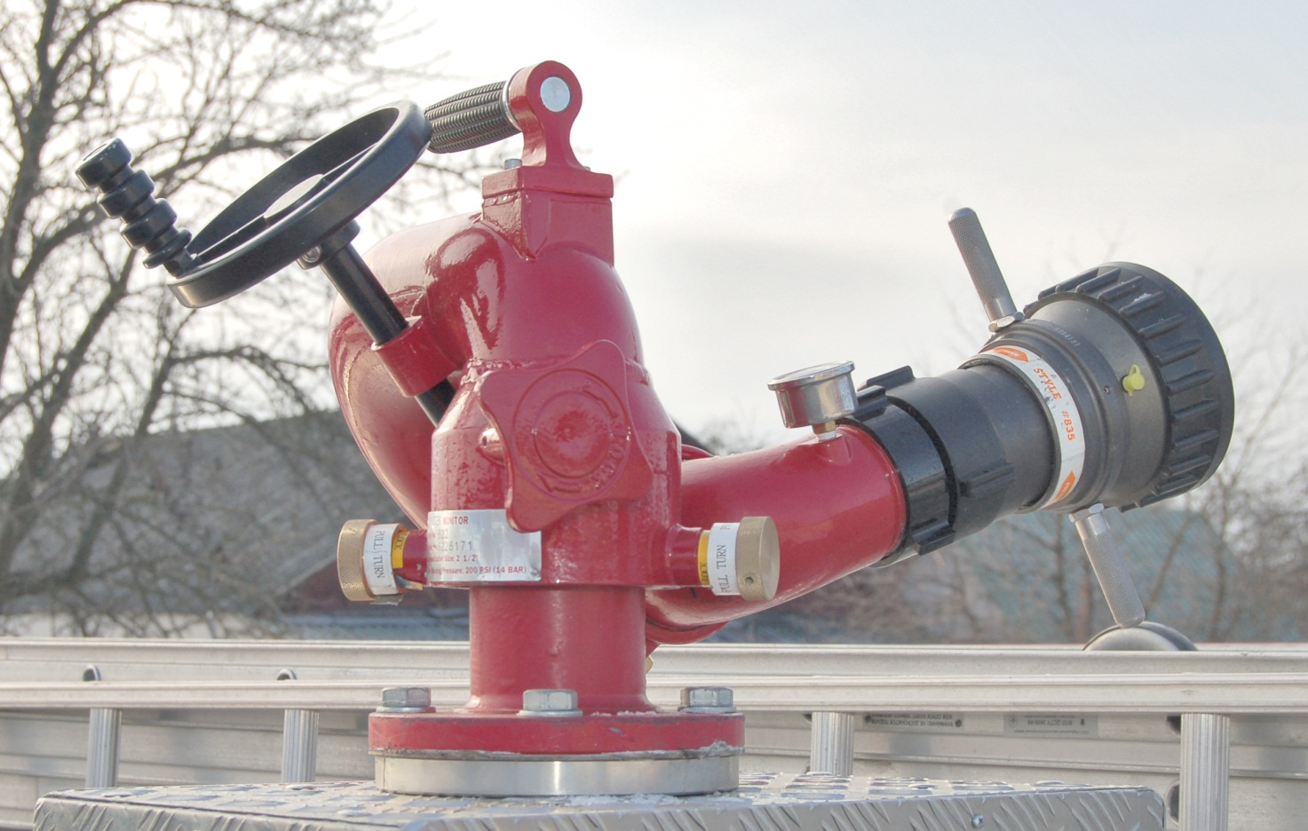
8
7
5
6
3
2
1
4
Рисунок 11а – Стационарный лафетный ствол
1 - стойка с фланцем (входной патрубок); 2 – замки-фиксаторы (быстросъемы); 3 – маховик управления углом наклона по вертикали, 4 – ручка управления углом поворота по горизонтали; 5 – фиксатор положения лафетного ствола; 6 – напорный патрубок; 7 – манометр рабочего давления лафетного ствола; 8 – насадок для формирования струй воды и пены

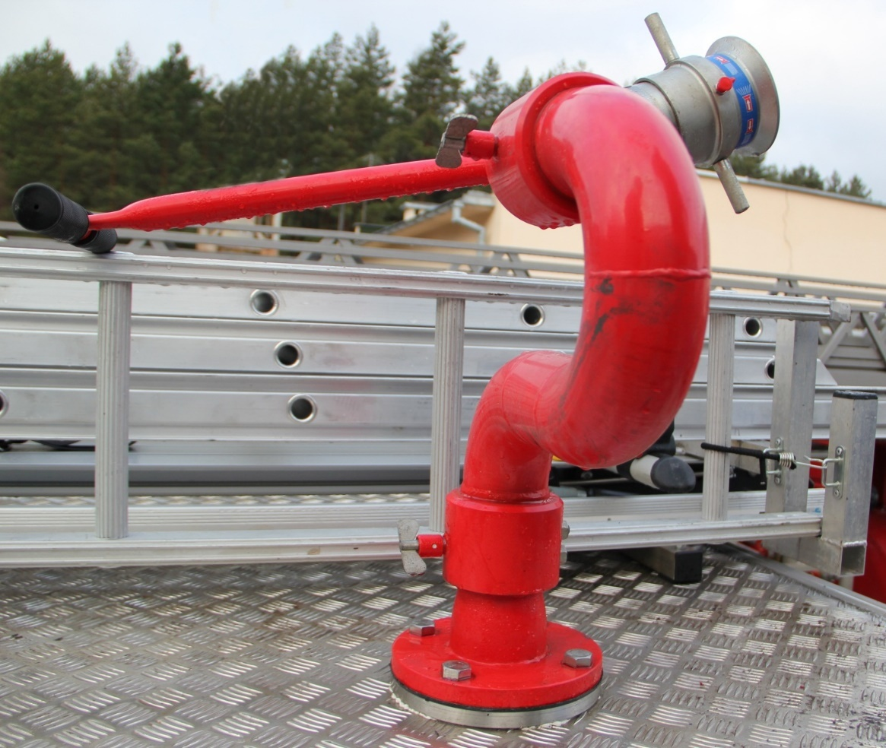
2
3
5
6
4
1
Рисунок 11б–Стационарный лафетный ствол
1 - стойка с фланцем (входной патрубок); 2 – фиксатор положения лафетного ствола по горизонтали; 3 – ручка управления углом поворота по горизонтали; 4 – фиксатор положения лафетного ствола по вертикали; 5 – напорный патрубок; 6 – насадок для формирования струй воды и пены
ВНИМАНИЕ!
1. Лафетный ствол должен использоваться только для тушения пожаров. Запрещается направлять лафетный ствол на людей и животных.
2. Перед началом эксплуатации СЛСизучитеинструкцию по эксплуатации лафетного стволаи правила техники безопасности и РЭ поставляемого лафетного ствола с АЦ.
3. Допускается установка СЛС с другими техническими характеристиками.

5. ДОПОЛНИТЕЛЬНОЕ ЭЛЕКТРООБОРУДОВАНИЕ

Дополнительное электрооборудование (Рисунок 12 Руководства) обеспечивает:
- подачу специальных звуковых и световых тревожных сигналов;
- дополнительное освещение рабочих зон и отсеков кузова (светодиодная панель на фальшборте надстройки) в темное время суток;
- контроль открытия дверей кабины, отсеков кузова;
- работу средств связи, приборов и т.д.
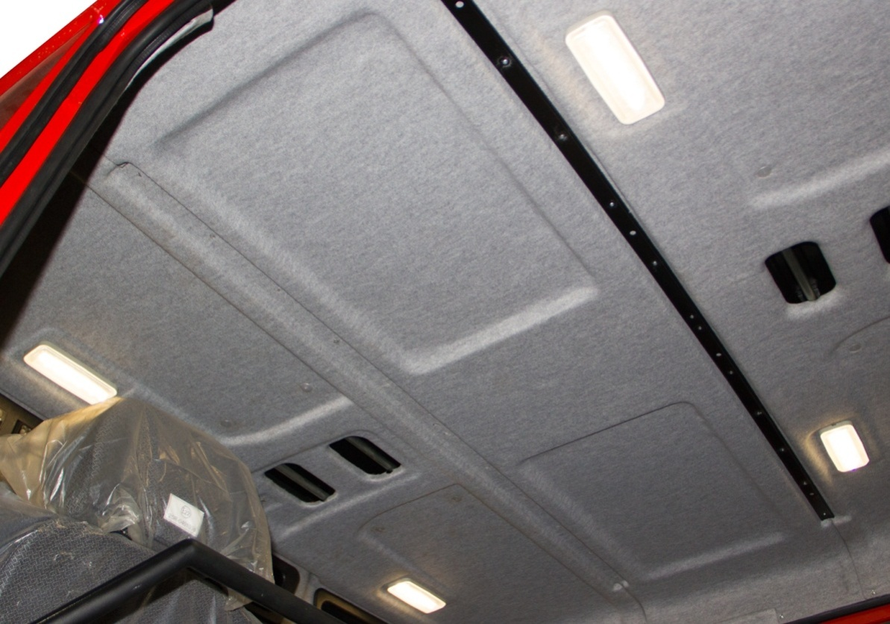

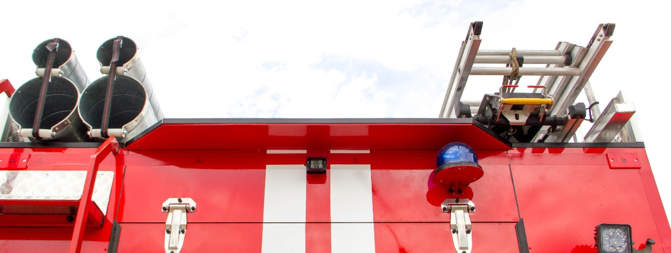

Рисунок 12– Дополнительное электрооборудование
Проблесковый маяк, установленный на полке сзади надстройки, предназначен для подачи прерывистых световых сигналов, указывающих на принадлежность автомобиля к пожарной охране.
Задняя фара-прожекторразмещена сзади автомобиля на задней плоскости надстройки и предназначена для освещения водоема при заборе воды, а также для освещения места работы в темное время суток.
Плафоны освещения отсеков и кабиныслужат для их освещения в темное время суток. В проемах дверей отсеков установлены концевые выключатели, которые служат для включения контрольной лампочки на щите приборов в кабине водителя, сигнализируя об открытии дверей.
Фара-искатель установлена на крыше кабины и предназначена для проведения поисковых работ и освещения различных объектов, в том числе удаленных до 100 м.
Габаритные задние огни служат для обозначения габарита машины в темное время суток. Фары противотуманные предназначены для освещения дороги в условиях ограниченной видимости.

ПРЕДУПРЕЖДЕНИЕ! При движении автоцистерны, включатель плафонов освещения должен быть выключен.

5.1. Расположение органов управления и индикации электрооборудования
5.1.1 тангетка управления СГУ расположена над лобовым остеклением с правой стороны от места водителя, дополнительные органы управления и индикации освещения расположены между сидениями водителя и командира, справа от рычага переключения передач, а также справой стороны на панели приборов (Рисунок 13 Руководства).
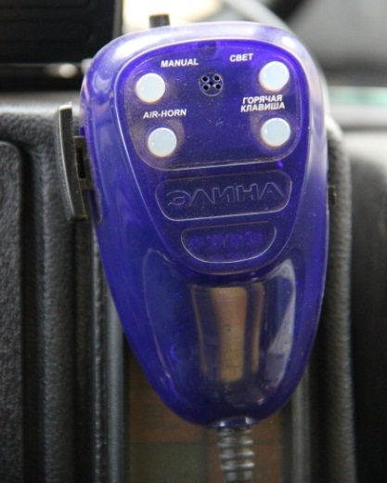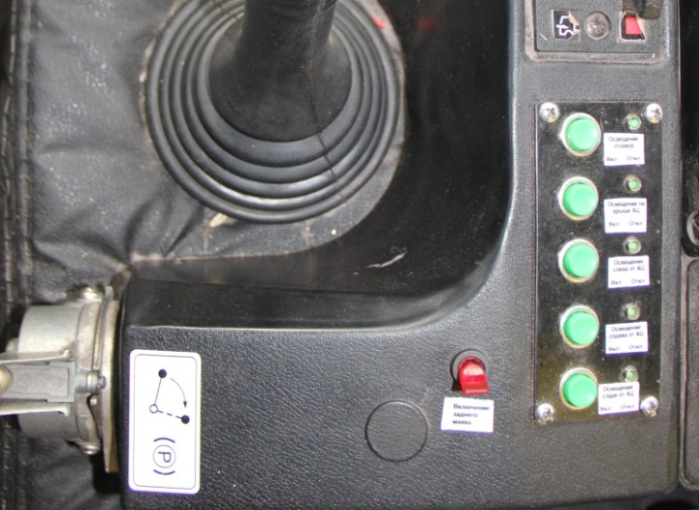
4
3
2
1
7
6
5
11

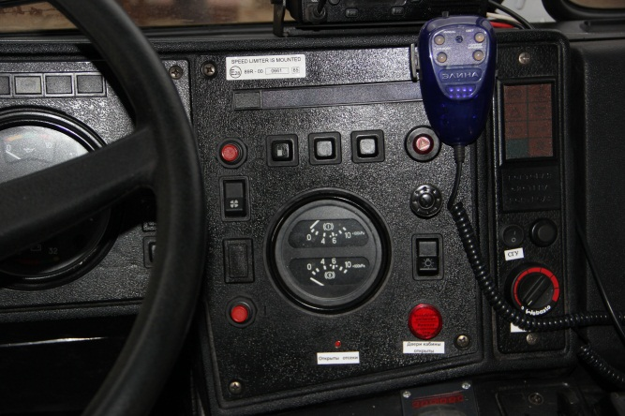
8
10
9
Рисунок 13 – Расположение дополнительных органов управления и индикации
1 – кнопка освещения отсеков, 2 – кнопка освещения рабочей зоны на крыше, 3 – кнопка освещения рабочей зоны слева, 4 – кнопка освещения рабочей зоны справа, 5 – кнопка освещения рабочей зоны сзади АЦ, 6 – тумблер включения/выключения заднего маяка, 7 – световые индикаторы включения/выключения, 8 – регулятор управления автономным отопителем, 9 – сигнальный индикатор открытого положения дверей кабины, 10 - сигнальный индикатор открытого положения дверей (роллет, подножек) надстройки; 11 – тангетка управления СГУ.
5.1.2 дополнительно могут устанавливаться групповые фонари и зарядное устройство к ним,место расположения за сидением командира(Рисунок 14 Руководства).
5.1.3 тангетка управления и блок возимой радиостанции распологаются на передней панели, напротив места командира. Носимые радиостанции и зарядное устройство к ним, пульт дистанционного управления лебедкой, фарой искателем (при наличии) расположенымежду сидениями водителя и командира(Рисунок 14 Руководства).
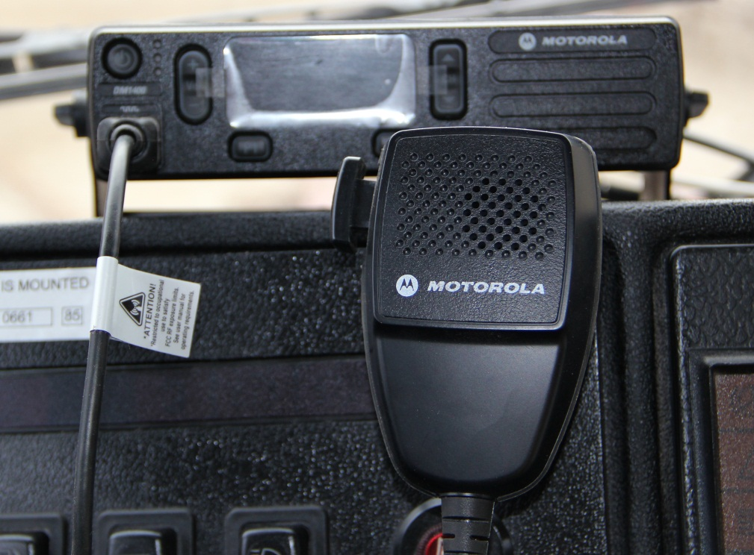
1

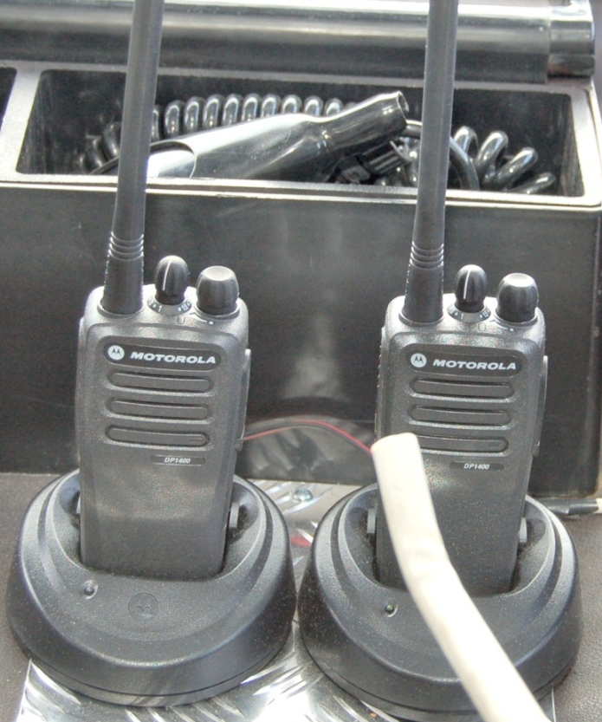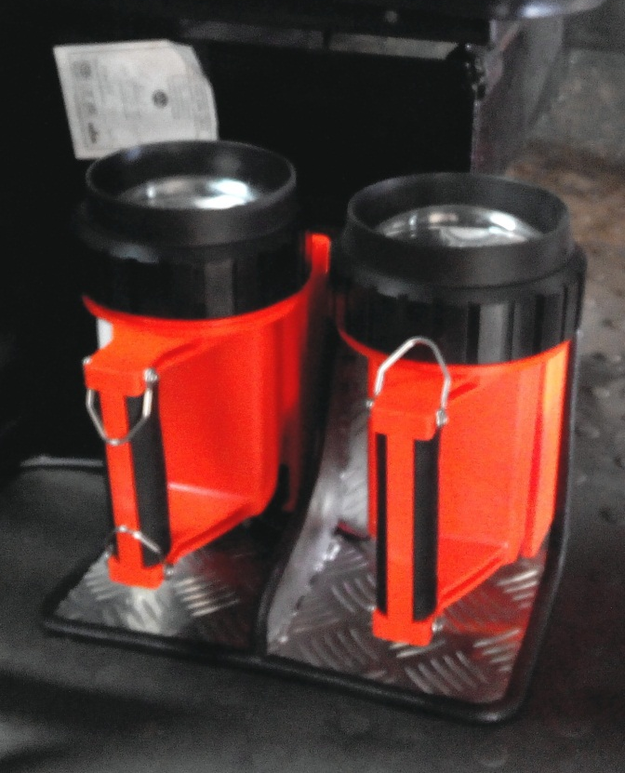
5
6
3
4
2
Рисунок 14 – Радиостанции и групповые фонари
1 – возимая радиостанция, 2 – носимые радиостанции, 3 – зарядное устройство для носимых радиостанций, 4 – групповые фонари, 5– зарядное устройство для групповых фонарей, 6 – пульт дистанционного управления лебедкой, фарой искателем.
ВНИМАНИЕ!
Перед началом эксплуатации указанного оборудования изучите РЭ на это оборудование и правила техники безопасности.

5.2. Электрическая лебедка (устанавливается по требованию заказчика)
5.2.1 электрическая лебёдка устанавливается стационарнов районе переднего защитного устройства автомобиля (бампер) (Рисунок 15Руководства) и предназначена для перемещения грузов до 5000 кг, путем наматывания троса, свободный конец которого зацеплен за груз (например, легковой автомобиль и т.д.). Питание лебедки производится от аккумуляторной батареи автоцистерны.
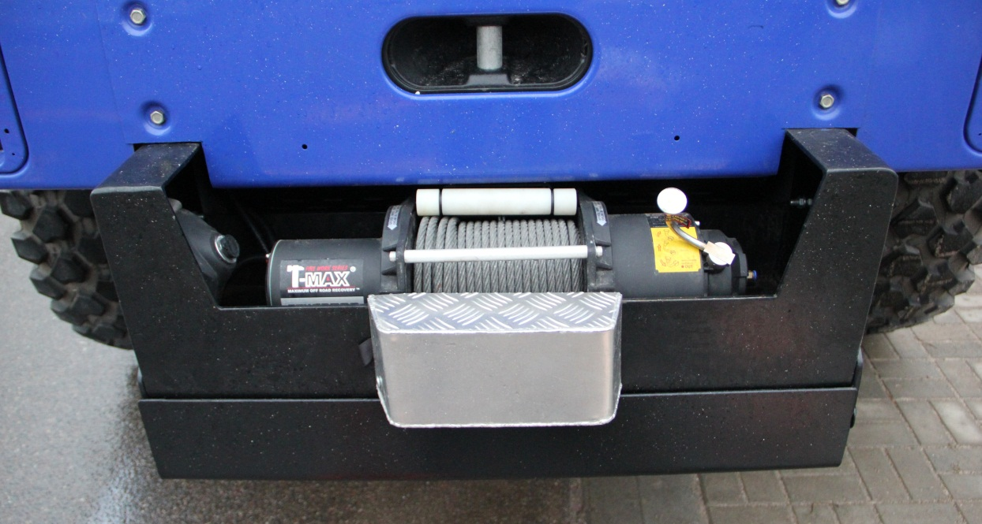
2
5
1
3
4
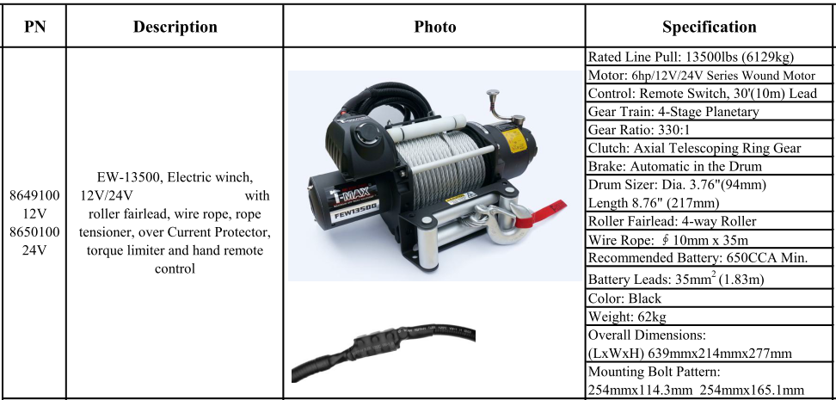
Рисунок 15 – Размещение электрической лебедки
1 - электрическая лебедка, 2 – переднее защитное устройство автомобиля (бампер), 3 – рама крепления лебедки, 4 – защитный корпус укладочной роликовой направляющей и троса лебедки, 5 – электрический разъем для подсоединения дистанционного управления лебедкой.
ВНИМАНИЕ!
Перед началом эксплуатации электрической лебедки изучите руководство по эксплуатации указанного оборудования и правила техники безопасности.Производителем допускается установка лебедокс другими техническими характеристиками.

5.3. Осветительная мачта (устанавливается по требованию заказчика)
К кузовной надстройке крепится стационарная осветительная телескопическая мачта Fireco (Рисунок 16 Руководства), предназначенная для освещения места ЧС.
Данная модель мачты является четырехсекционной, максимальная высота в разложенном состоянии – 4015 мм, в сложенном – 1445 мм, оснащена ручным или электрическим наклоном системы на 90°.
Мачта в стандартной комплектации поставляется с двумя прожекторами мощностью (2×500) Вт. Подъем фонарей на рабочую высоту осуществляется сжатым воздухом от пневмосистемы шасси. Питание фонарей производится от переносного генератора мощностью не менее 3 кВт. Генератор и пульт управления мачтой установлены в передней нише левого борта автомобиля. Генератор также используется для питания специального оборудования.
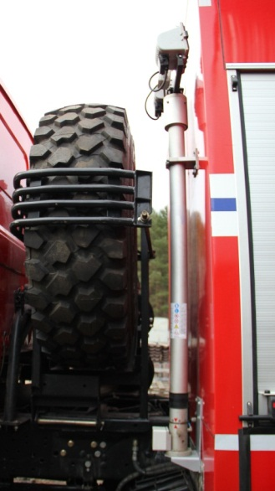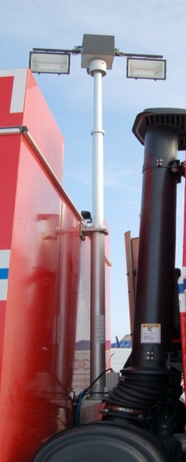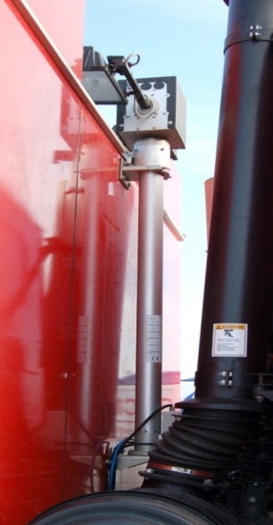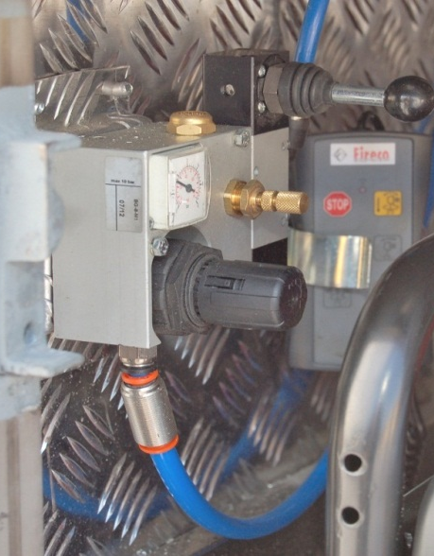
Пульт управления мачтой
а) ручное управление; | б) автоматическое управление
Рисунок 16– Мачта Fireco
ВНИМАНИЕ!
1. Перед началом эксплуатации осветительной телескопической мачты Firecoи генератора ознакомьтесь с руководством по эксплуатации указанного оборудования и правилами техники безопасности. Производителем допускается установка осветительной телескопической мачты и генератора с другими техническими характеристиками.
2. При начале движения автоцистерны убедиться, что генератор заглушен, а телескопическая мачта сложена и находится в транспортном положении.
ВНИМАНИЕ!
Перед запуском генератора внимательно прочитайте руководство по эксплуатации данного изделия. Во избежание поражения электрическим током, перед включением генератора его необходимо заземлить.
Перед использованием генератора проверить крепление заземляющего провода между кузовной надстройкой и генератором, а также установить заземляющий провод на шасси автомобиля. Вынимать генератор из отсека должны не менее двух человек.
При работе генератора ниша должна быть открыта и генератор должен быть выдвинут из нее с помощью выдвижной полки для выхода выхлопных газов и поступления свежего воздуха.

5.4. Электрические цепи дополнительного электрооборудования автоцистерны
Защита цепей дополнительного электрооборудования от перегрузок и коротких замыканий производится блоком предохранителей.
Во время обслуживания дополнительного электрооборудования необходимо следить за чистотой приборов, проверять крепление прожекторов и фар, следить за исправностью электропроводки.
Принципиальная электрическая схема электрооборудования показана на рисунках 17,18 Руководства.
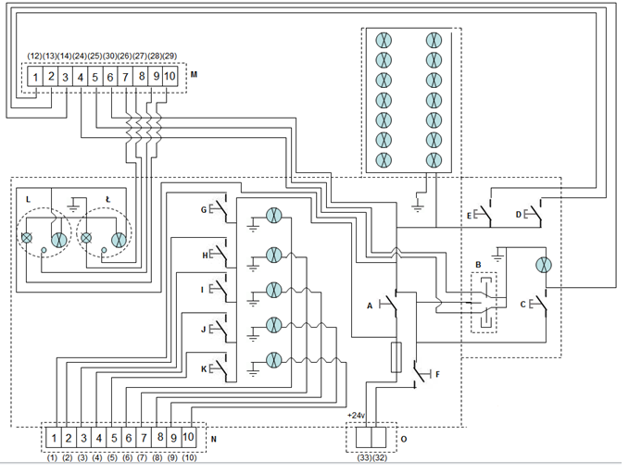
Рисунок 17 – Схема панели на насосе

A – КнопкаВКЛ/ВЫКЛ
B – Регулятор частоты вращения (оборотов) насоса
C –ВКЛ/ВЫКЛнасоса
D – Остановка двигателя
E – Старт двигателя
F –ВКЛ/ВЫКЛзаднего крана
G –Освещение отсеков
H – Освещение крыши
I – Освещение рабочего поля слева
J – Освещение рабочего поля справа
K – Освещение рабочего поля сзади
L – Температура охлаждающей жидкости
Ł – Давление масла
M –10-контактный разъем на панели насоса
N – 10-контактный разъем на панели насоса
O – 2-контактный герметичный разъем

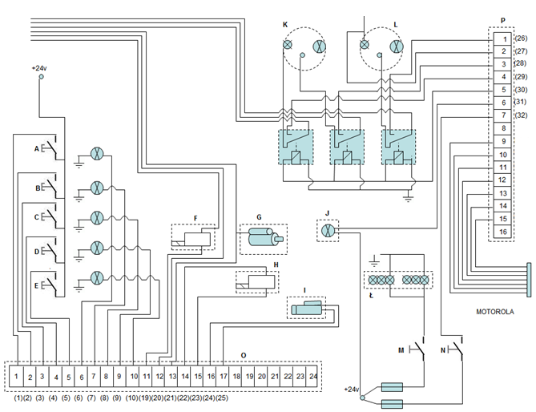

Рисунок 18 – Схема переключателей и оборудования, установленного в автомобиле

A – Освещениеотсеков
B – Освещениекрыши
C – Освещениерабочегополяслева
D – Освещениерабочегополясправа
E – Освещениерабочегополясзади
F – Остановка двигателя
G – Стартер двигателя
H –Переключениеприводанасоса
I –Электрическийприводрегулятораоборотовдвигателя
J – Лампочкасигнализации оботкрытииотсека
K – Датчиктемпературыохлаждающейжидкостидвигателяавтомобиля
L – Датчик давлениямаслав двигателеавтомобиля
Ł – Управление проблесковыми маяками
M – Переключатель поворота проблесковых маяков
N –Переключатель проблескового маяка заднего
O – 24-контактный разъем, расположенного возле рамы автомобиля за кабиной
P – 16-контактный разъем, расположенного возле рамы автомобиля за кабиной

Инструкция по подъему (опусканию) заднего защитного устройства (бампера)
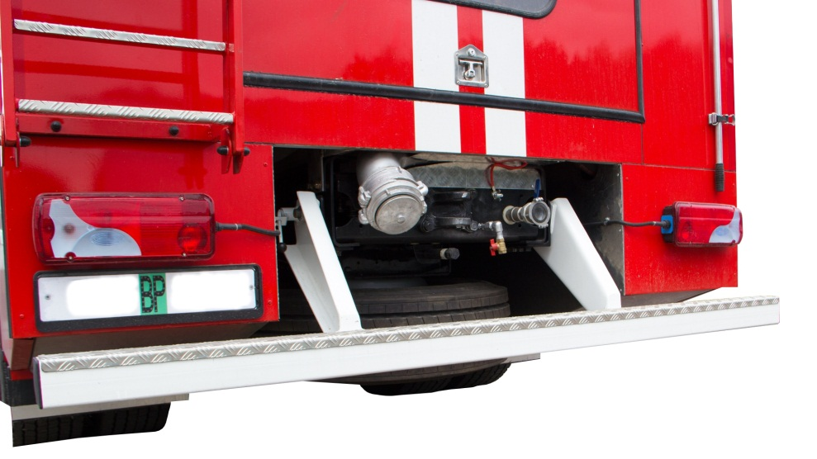
Рисунок 19 – Транспортное положение защитного устройства (бампера)
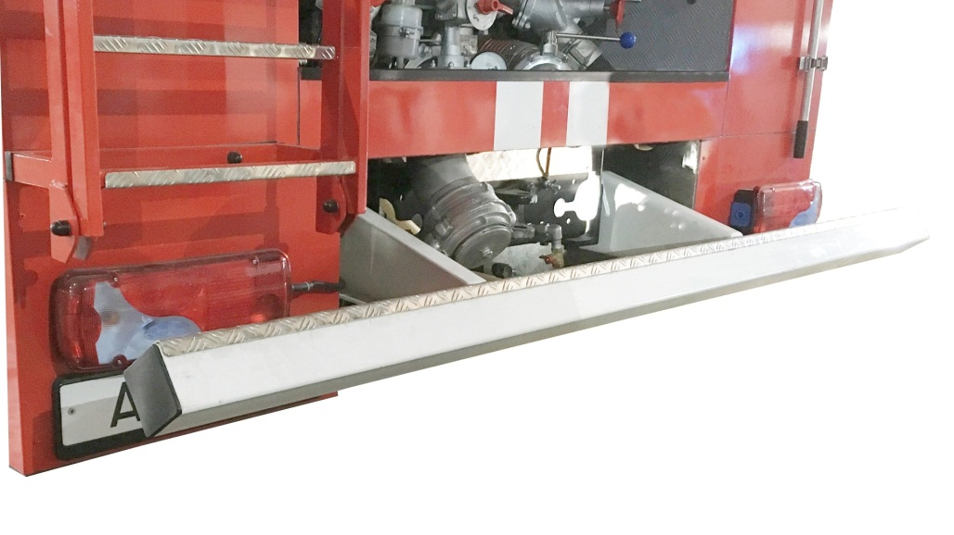
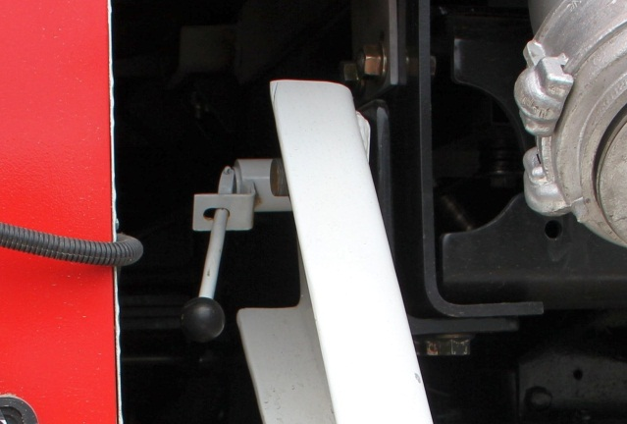
Рисунок 20 – Положение защитного устройства (бампера) при съезде с дорог общего пользования
Для поднятия бампера отодвиньте рычаг вправо  Рисунок 21 – Положение рычага с опущенным защитным устройством | 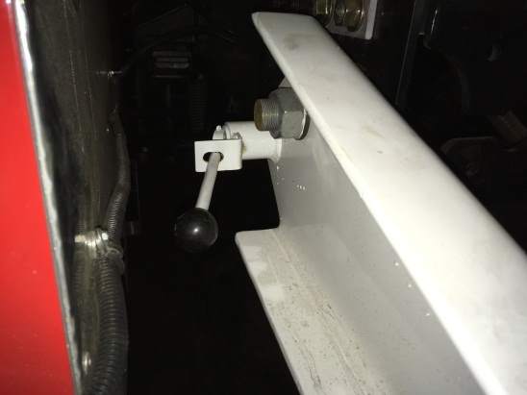  Для опускания бампера отодвиньте рычаг вправо  Рисунок 22 – Положение рычага с поднятым защитным устройством

6. МЕРЫ БЕЗОПАСНОСТИ ПРИ ЭКСПЛУАТАЦИИ АВТОЦИСТЕРНЫ
6.1. К работе на автоцистерне допускаются лица, прошедшие курс обучения по устройству и эксплуатации автоцистерны и имеющие соответствующее удостоверение, а также прошедшие инструктаж по технике безопасности.
Ответственным за технику безопасности на автоцистерне является водитель, который должен требовать выполнение правил ТБ от всех лиц, связанных с работой автоцистерны.
Необходимо соблюдать при эксплуатации автоцистерны следующие правила безопасности:
- снижать скорость движения до безопасной перед поворотом и маневрированием;
- не поворачивать резко руль во избежание опрокидывания;
- двигаться, по возможности, только с заполненной доверху, или полностью опорожненной цистерной –при частично заполненной цистерне на поворотах центр тяжести автоцистерны смещается и резко снижается ее устойчивость против опрокидывания;
- включать КОМ привода насоса только при выжатом сцеплении.
- не допускать длительную работу насоса (более 2 мин), если он не заполнен водой. Это может привести к выходу из строя уплотнения вала рабочего колеса насоса;
- не допускать длительную работу двигателя с выжатой муфтой сцепления – может выйти из строя выжимной подшипник;
- содержать пожарное оборудование и инструмент в постоянной исправности;
- следить за исправным состоянием подножек и поручней, при температуре окружающей среды от 0°C и нижеочищать их от снега и льда.
ВАЖНО!
Перед опрокидыванием кабины необходимо установить автоцистерну на ровной поверхности, стабилизировать и вынуть ключ зажигания! Убедиться в отсутствии в кабине незакрепленных предметов! Следить за наличием достаточного свободного пространства перед и над кабиной водителя! Проводить работы по обслуживанию двигателя и находиться в зоне под кабиной,при неустановленном в конечном положении фиксатора запрещается!
Обслуживание подъемного механизма кабины осуществляется в соответствии с руководством по эксплуатации на шасси МАЗ.
6.2. Демонтаж и монтаж запасного колеса автоцистерны.
6.2.1 перед началом демонтажа запасного колеса следует визуально осмотреть, как оно закреплено;
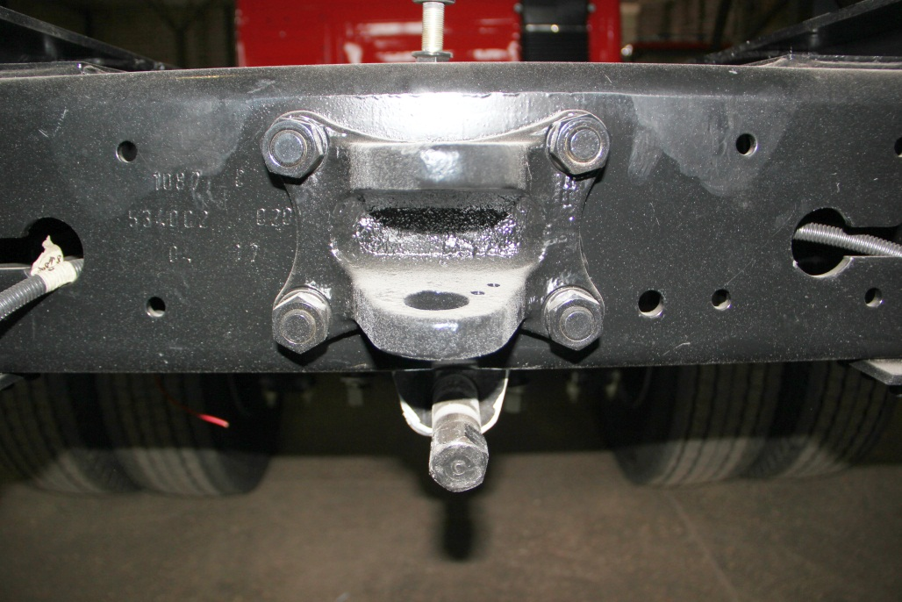
Ось для опускания/подъема запасного колеса
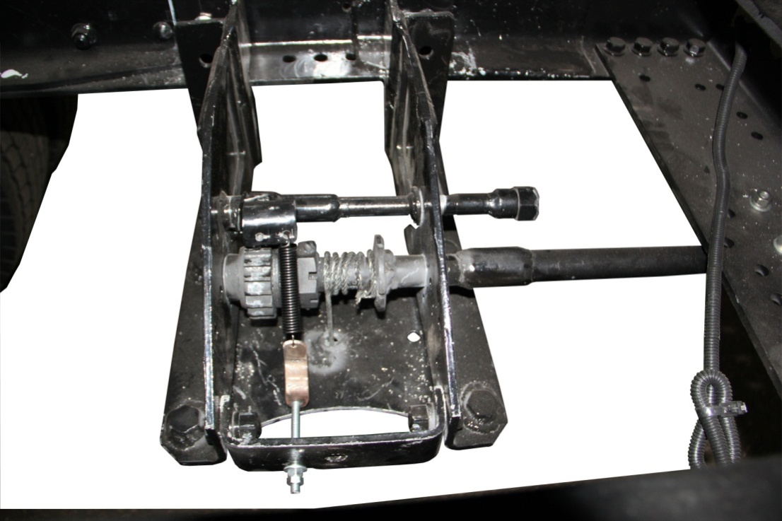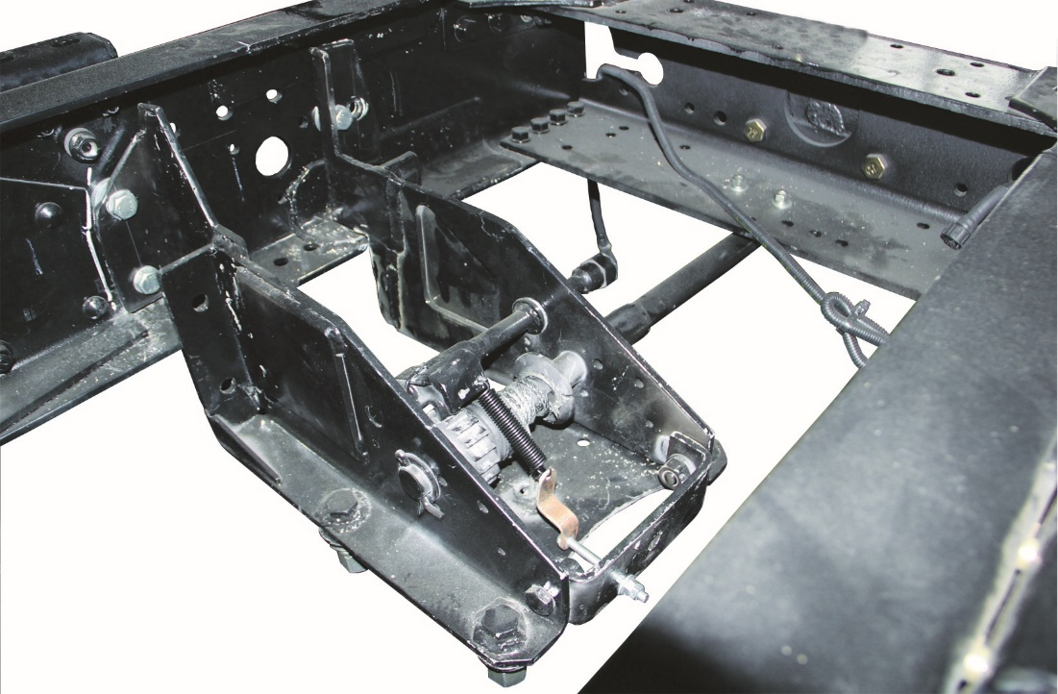
Место расположения запасного колеса
Место расположения запасного колеса
Ось для опускания/подъема запасного колеса
Рисунки 23-25 – Устройство для крепления запасного колеса
6.2.2 с помощью ключа открутить 4 болта крепления нижнего основания запасного колеса;
6.2.3 нижнее основание вместе с запасным колесом опустится вниз примерно на 1-2 см и зафиксируется на страховочном тросе;
6.2.4 перед опусканием колеса водитель должен убедиться, что его ноги не находятся в контуре зоны опускания колеса на землю. Затем, поджав фиксирующее устройство троса, необходимо освободить фиксатор и опустить запасное колесо на землю.
6.2.5 монтаж производится в обратной последовательности.
ВНИМАНИЕ!
Перед работой с запасным колесом водитель должен ознакомиться с руководством по эксплуатации шасси МАЗ.
ПРЕДУПРЕЖДЕНИЕ:
Буксировка прицепов автоцистерной ЗАПРЕЩЕНА!
6.3. Общие требования безопасности
ЗАПРЕЩАЕТСЯ:
- эксплуатировать автомобиль при наличии неисправностей его систем и агрегатов;
- выходить или входить в автомобиль до его полной остановки;
- находиться на задней подножке автомобиля во время движения;
- превышать безопасную скорость на поворотах;
- оставлять автомобиль с работающим двигателем без присмотра;
- пользоваться неисправным инструментом при обслуживании или ремонте автомобиля, его систем и агрегатов;
- выполнять техническое обслуживание и ремонт автоцистерны при работающем двигателе, за исключением регулировки топливного насоса высокого давления (ТНВД) и тормозов;
- проверять на ощупь нагрев подшипников при работающем насосе;
- проводить сварочные работы на автоцистерне без надежной защиты топливного бака;
- проводить сварочные работы на автоцистерне с включенной «массой» на автоцистерне;
- производить работы на лестнице, установленной на различные подставки;
6.4. Правила пожарной безопасности
ЗАПРЕЩАЕТСЯ:
- хранить в кузове автоцистерны ветошь со следами горюче-смазочных материалов;
- отогревать открытым огнем замерзшие трубопроводы, краны и другие агрегаты автоцистерны.

6.5. Правила промышленной санитарии
ЗАПРЕЩАЕТСЯ:
- производить на ощупь проверку нагрева агрегатов и систем автоцистерны;
- работать в ночное время при неисправном освещении рабочих мест;
- курить в кабине;
Автоцистерна не содержит составных частей, подлежащих контролю органов Госнадзора. Соблюдайте также предписания производителя шасси.
6.6. Требования экологической безопасности
Выбрасывание и вытекание смазки, топлива, охлаждающей, тормозной и других жидкостей из любого агрегата, узла или через соединения не допускается.
Требования к шумовым характеристикам специальной звуковой сигнализации –по ГОСТ 12.1.003.
Уровень внешнего шума при движении с выключенной сиреной должен соответствовать требованиям Правил ЕЭК ООН №51 и ГОСТ 27436-87.
Дымность отработавших газов автомобиля с дизельным двигателем – по Правилам ЕЭК ООН № 24.

7. ТЕХНИЧЕСКОЕ ОБСЛУЖИВАНИЕ
Техническое обслуживание автоцистерны состоит из следующих видов:
- ежедневное техническое обслуживание (ЕО);
- техническое обслуживание после обкатки (ТО-2000 км);
- первое техническое обслуживание (ТО-1);
- второе техническое обслуживание (ТО-2);
- сезонное техническое обслуживание (СО).
Периодичность ТО-1, ТО-2 и СО для автоцистерны такая же, что и для автомобиляМАЗ-5340??.
7.1. Порядок технического обслуживания автоцистерны
7.1.1 ежедневное техническое обслуживание выполняется при смене пожарного наряда и по возвращению автоцистерны пожарнойс чрезвычайной ситуации;
7.1.2 сезонное обслуживание выполняется два раза в год –весной и осенью и совмещается с очередным техническим обслуживанием;
7.1.3 периодичность технических обслуживании ТО-1 и ТО-2 корректируется взависимости от категории условий эксплуатации пожарного автомобиля и климатическихрайонов согласно ГОСТ 21624-81.
7.1.4 смазку узлов шасси и двигателя производить в соответствии с руководством поэксплуатации автомобиля МАЗ-5340??. Нарушение сроков смазки не допускается.
7.2. Общие указания по смазке
Производить смазку механизмов автоцистерны в соответствии с таблицей 4 Руководства. Смазку шасси и двигателя производить в соответствии с руководством по эксплуатации автомобиля МАЗ-5340??.
Применение масел и смазок, не указанных в карте смазки, а также нарушение сроков смазки не допускается.
Сливать масло при его замене на подогретых агрегатах. Холодное масло перед заправкой должно быть подогрето доплюс 15-20°С. Очищать пресс-масленки перед смазкой от грязи. Удалять лишнюю смазку с поверхности пресс-масленок и агрегатов.
Смазку механизмов насоса производить в соответствии с руководством по эксплуатации на насос.
Таблица6
Наименование смазываемого механизма (узла) | Наименование смазочных материалов | Кол. | Способ и порядок нанесения смазочных материалов | Периодичность смазки/замены
Мультипликатор трансмиссии | ТАД 17 и |  | Заливка через верхнее отверстие в корпусе, закрытое клапаном, до контрольной пробки | По мере расхода
Шпиндель  напорных  вентилей | Универсальная смазка NLGI 2 | 0,08кг | Нанесение смазки на резьбовую часть при полностьюоткрытых вентилях | 6 месяцев
Поворотные втулки стационарного ЛС | Графитовая смазка «П» или Литол-24 | 0,08кг | Шприцевание смазкой | 1 месяц
Поворотные втулки и насадки переносного ЛС | Графитовая смазка «П» или Литол-24 | 0,04кг | Шприцевание смазкой. Смазка | 1 месяц
Подшипники промежуточной опоры доп. трансмиссии | Графитовая смазка «П» или Литол-24 | 0,06кг | Шприцевание смазкой | 6 месяцев
Подвижные части  телескопических  направляющих | Графитовая смазка «П» или Литол-24 | 0,03кг | Смазка роликов | 6 месяцев
Продолжение таблицы 6
Наименование смазываемого механизма (узла) | Наименование смазочных материалов | Кол. | Способ и порядок нанесения смазочных материалов | Периодичность смазки/замены
Шторные двери | Силиконовая смазка | 0,3 л | Распыление | 6 месяцев
Узлы трения и скольжения механизма съема лестниц | Графитовая смазка «П» или Литол-24 | 0,1 кг | Шприцевание смазкой. Смазка | 6 месяцев
Масляная ванна картера насоса | Масло  трансмиссионное ТАД-17И илиТАД-15П ГОСТ 23652-79 * | - | Заливка через отверстие в корпусе, закрытое заглушкой, до уровня верхней риски на корпусе насоса | При ТО-2 или по мере расхода
Вакуумный насос | Масло моторное всесезонное ГОСТ 10541 * | - | Заливка в масляный бачок (до нижней кромки заливочной горловины бачка) | По мере расхода
Зубчатые колеса и опоры скольжения редуктора привода дозатора | Смазка ЛИТОЛ-24 ГОСТ 21150-87 | 0,06 кг | Нанесение смазки на зубья колес и на цилиндрическую поверхность трения опор скольжения | При переборке насоса во время текущего ремонта
ПТВ | В соответствии с предписаниями производителя
Шасси  автомобильное | В соответствии с предписаниями производителя
* допускается использовать трансмиссионные и моторные масла тех марок, которые применяются в пожарном автомобиле.

8. ТЕКУЩИЙ РЕМОНТ
Текущий ремонт автоцистерны производится подразделением технической службы по потребности, выявленной при проверке технического состояния, при техническом обслуживании или при заявке водителей, обнаруживших неисправности в процессе эксплуатации автоцистерны.
Работы по текущему ремонту составных частей автоцистерны предположительно могут включать:
- ремонт пожарного насоса (производит поставщик или представитель дилера, согласно требованиям руководства по эксплуатации насоса);
- ремонт дополнительной трансмиссии привода пожарного насоса;
- ремонт напорных задвижек;
- ремонт цистерны;
- ремонт кузова и насосного отсека;
- ремонт агрегатов шасси (производить согласно указаниям инструкции на шасси МАЗ-5340??).
При текущем ремонте должны устраняться обнаруженные неисправности и могут быть заменены отдельные изношенные детали, механизмы и приборы, кроме базовых деталей, а именно: блока цилиндров двигателя, картера КОМ, ведущих мостов, корпуса пожарного насоса.
Допускается замена рабочего колеса пожарного насоса, заклейка трещин в цистерне и пенобаке, а также в других местах автоцистерны.
Для проведения текущего ремонта автоцистерны предпочтительна установка ее на смотровую яму. Помещение, где предстоит производить ремонт, должно обеспечить максимальное удобство для работы.
В состав бригады специалистов для проведения текущего ремонта должны входить автомеханик, водитель автоцистерны и автослесари.

9. ТРАНСПОРТИРОВКА
Условия транспортирования и хранения автоцистерны в части воздействия климатических факторов – группа 8 (ОЖЗ) по ГОСТ 15150.
Автоцистерны могут транспортироваться железнодорожным, водным, автомобильным транспортом или своим ходом. При подготовке автоцистерны к транспортированию должны выполняться требования, изложенные в правилах перевозки грузов соответствующим видом транспорта.
Перед отгрузкой автоцистерны необходимо:
- отключить от шасси аккумуляторную батарею (отсоединить клемму "минус");
- слить воду из системы охлаждения двигателя и прикрепить ярлык с указанием о сливе воды на лобовое стекло (в случае заправки водой);
- произвести пломбирование автоцистерны. Пломбированию подлежат:
- двери кабины;
- двери отсеков;
- люк цистерны;
- топливный бак.
Опись должна быть приклеена на лобовом или боковом стекле с внутренней стороны легко удаляемым со стекла и не портящим его клеем.
Данный пункт не распространяется на автоцистерны, транспортируемые своим ходом.
9.1. Перевозка железнодорожным транспортом
Автоцистерна транспортируется без упаковки и должна быть подготовлена к перевозке таким образом, чтобы обеспечивалась безопасность движения поездов и сохранность автоцистерны в процессе транспортировки. Автоцистерна не должен выходить за пределы габаритов подвижного состава железных дорог 02-Т ГОСТ 9238-2013.
Перед установкой на платформу проверяют надежность действия ручного тормоза и надежность его фиксации во включенном положении. После погрузки на платформу останавливают машину, сливают топливо из топливного бака, воду из системы охлаждения двигателя.
Проверяют и, при необходимости, доводят давление воздуха в шинах до нормы. Проверяют надежность крепления запасного колеса, аварийно-спасательного оборудования, имущества и снаряжения, комплектуемого на автоцистерне, закрывают двери отсеков.
Пломбируют автоцистерну, составляя опись, с указанием количества пломб.
Погрузку (выгрузку) на железнодорожный подвижной состав могут производить с любой постоянной или сборно-разборной погрузочно-разгрузочной платформы (аппарели) с применением металлических переходных мостов или других приспособлений.
Автоцистерну устанавливают на платформе так, чтобы ее продольная ось и продольная ось платформы лежали в одной вертикальной плоскости.
Автоцистерну крепят на платформе следующим образом:
- под колеса переднего и заднего мостов укладывают упорные бруски размером не менее (100×160×760) мм (всего 8 брусков);
- каждый брусок прибивают к полу платформы шестью гвоздями диаметром 6 мм и длиной не менее 200 мм;
- автоцистерну крепят четырьмя тросовыми или проволочными растяжками. Каждую растяжку свивают из проволоки диаметром 6 мм и в ней должно быть не менее четырех нитей. Растяжки увязывают: спереди – за буксирные крюки, сзади – за прицепное устройство. Наплатформе растяжки завязываются за стоечные скобы (гнездо, кронштейн). Угол между полом и растяжкой, и угол между растяжкой и продольной осью платформы не должен превышать 45°, растяжки не должны касаться покрышек колес автоцистерны.
В транспортном положении автоцистерна должна вписываться в «очертание погрузки» Западно-Европейских железных дорог.
Автоцистерна может транспортироваться на четырехосной платформе совместно с другими закрепленными на ней грузами, а также с целью более рационального использования площади платформы устанавливается над сцеплением платформ.
Правильность и надежность размещения и крепления автоцистерны проверяется грузоотправителем.
При отгрузке автоцистерн потребителю железнодорожным и водным транспортом на лобовом или боковом стекле кабин автомобилей с внутренней стороны должна быть наклеена опись с указанием:
- полного наименования изделия;
- отсутствия сжатого воздуха в тормозной системе;
- отсутствия воды в системе омывателя стекол;
- о месте укладки ключей от кабины, отсеков, замка зажигания, щеток и зеркал;
- количества топлива в баке;
- схемы строповки;
- схемы пломбирования;
- места нахождения эксплуатационной документации.
При перевозке по железной дороге стекла кабины должны быть закрыты фанерными листами, двери кабины боевого расчета, двери отсеков кузова, капот двигателя, топливный бак, ящик для рукавов закрыты и опломбированы.
9.2. Перемещение своим ходом
Автоцистерну можно доставить своим ходом или в колонне. Перед маршем необходимо выполнить следующие работы:
- осмотреть и проверить ходовую часть согласно руководству по эксплуатации автомобиля МАЗ-5340??;
- проверить затяжку болтового крепления оборудования и кунга;
- проверить освещение и световую сигнализацию.
Правила перемещения автоцистерны своим ходом в колонне или самостоятельно соответствуют правилам перемещения автомобиля МАЗ-5340??.
По прибытии к месту назначения осмотреть автоцистерну, убедиться в отсутствии течи топлива, смазочных материалов.
Проверить крепление сборочных единиц и, при необходимости, подтянуть гайки крепления.

10. ПРАВИЛА ХРАНЕНИЯ, КОНСЕРВАЦИЯ
10.1. Содержание полностью укомплектованной автоцистерны в технически исправном состоянии зависит от правильного хранения и консервации.
Автоцистерна, поставленная в боевой расчет, должна находиться в закрытом помещении с постоянной температурой воздуха не менее плюс 5°С.
Новая автоцистерна, эксплуатация которой не предусматривается на планируемый год, после обкатки ставится на консервацию.
Работы по подготовке к консервации выполняются на пункте технического обслуживания.
Автоцистерна, находящаяся на консервации, должна храниться отдельно от автоцистерн, находящихся в эксплуатации, в помещении или под навесом.
Консервация может быть кратковременной (до одного года) или длительной (более одного года). В зависимости от срока хранения устанавливается различный объем работ по подготовке автоцистерны к консервации.
10.2. При кратковременной консервации:
- заполнить картеры агрегатов и механизмов едиными или сезонными смазочными материалами;
- заполнить топливные баки положенным видом топлива (см. таблицу 1);
- заполнить систему охлаждения в зависимости от времени года водой или охлаждающей низкозамерзающей жидкостью с антикоррозийной присадкой (тринатрийфосфат, нитрат натрия, двухромокислый кадий – по 0,05 %), в холодное время года воду из системы охлаждения сливают;
- защитить шины автоцистерны от растрескивания путем нанесения на них алюминиевой краски или с помощью чехлов из ткани, влагостойкой бумаги или других материалов.
10.3. При длительной консервации:
- промыть окрашенные части и насухо их протереть;
- очистить всю электропроводку и насухо протереть;
- залить для предохранения цилиндров двигателя от коррозии в каждый цилиндр по (30-50) г свежего чистого моторного масла. Для распределения масла по всей поверхности цилиндров провернуть коленчатый вал двигателя заводной рукояткой на (10-15) оборотов;
- очистить все неокрашенные наружные металлические части и смазать смазкой;
- снять колеса, диски колес очистить от ржавчины и, при необходимости, окрасить;
- очистить резину от грязи, промыть и насухо протереть;
- довести давление в шинах до нормы;
- снять и промыть топливный бак, произвести его консервацию;
- заклеить щели воздухоочистителя и выходное отверстие глушителя бумагой, пропитанной солидолом;
- ослабить натяжение ремней вентилятора;
- смазать автоцистерну согласно картам смазки;
- сдать на склад запчасти, инструмент и документацию;
- установить автоцистерну так, чтобы колеса были подняты от земли на (8-10) см.
10.4. Техническое обслуживание автоцистерны, содержащейся на консервации, производить один раз в два месяца.
При этом выполнить следующие работы:
- произвести тщательный наружный осмотр;
- залить масло в каждый цилиндр двигателя, провернуть коленчатый вал двигателя для его равномерного распределения по поверхности цилиндра;
- проверить состояние всех приборов электрооборудования;
- проверить состояние шин;
- устранить неисправности, обнаруженные при осмотре;
- произвести смазку согласно карте смазки РЭ МАЗ-5340??.
10.5. При хранении автоцистерн на открытых площадках соблюдать следующие правила:
- располагать места хранения изделия на расстоянии не менее 50 м от жилых, складских, производственных помещений и мест складирования огнеопасной продукции и не менее 150 м от места хранения горючих материалов;
- обеспечить место хранения автоцистерны противопожарными средствами;
- располагать открытые площадки и навесы для хранения автоцистерн на ровных, сухих, не затапливаемых местах с прочной поверхностью.
Перед постановкой на длительное хранение автоцистерна должна пройти обкатку в соответствии РЭ МАЗ-5340??.

